МИНИСТЕРСТВО ОБРАЗОВАНИЯ И НАУКИ РОССИЙСКОЙ ФЕДЕРАЦИИ
Федеральное государственное автономное образовательное учреждение
высшего образования
«Новосибирский национальный исследовательский государственный университет»
(Новосибирский государственный университет, НГУ)
Структурное подразделение Новосибирского государственного университета – Высший колледж информатики Университета (ВКИ НГУ)
КАФЕДРА ИНФОРМАТИКИ

Разработка десктоп-приложения «iРецепт» для автоматизации производственных процессов
Квалификация программист

Руководитель  к.т.н., с.н.с. ИСИ СО РАН | Литвинова О.В.  «___»___________2026 г.
Студент 4 курса  гр. 2207д1 | Карпова М.Е.  «____»__________2026 г.

Новосибирск
2026

СОДЕРЖАНИЕ
ПЕРЕЧЕНЬ СОКРАЩЕНИЙ, УСЛОВНЫХ ОБОЗНАЧЕНИЙ И ТЕРМИНОВ 4
ВВЕДЕНИЕ 5
1 ПОСТАНОВКА ЗАДАЧИ ВКР 6
1.1 Бизнес-требования 6
1.2 Пользовательские требования 7
1.3 Системные требования 7
1.4 Требования к пользовательскому интерфейсу 7
1.5 План-график выполнения ВКР 8
2 АНАЛИЗ ТРЕБОВАНИЙ И ОПРЕДЕЛЕНИЕ СПЕЦИФИКАЦИЙ 9
2.1 Описание предметной области задачи ВКР 9
2.1.1 Информационные объекты предметной области и взаимосвязи между ними 9
2.1.2 Информационные потребности пользователей 10
2.1.3 Методы работы с информационными объектами предметной области 10
2.1.3.1 Способы хранения информации об объектах предметной области 10
2.1.3.2 Математические модели, используемые для обработки информации 11
2.1.3.3 Применяемые программные технологии обработки информации, основанные на математических моделях 11
2.1.3.4 Способы интерпретации и визуального представления информации 11
2.1.4 Обзор существующих программных реализаций решения задачи 12
2.1.5 Концептуальное обоснование разработки 12
2.2 Классы и характеристики пользователей 12
2.3 Функциональные требования 13
2.3.1 Определение функциональных возможностей 13
2.3.2 Описание прецедентов 13
2.4 Нефункциональные требования 14
3 ВЫБОР ПРОГРАММНЫХ СРЕД И СРЕДСТВ РАЗРАБОТКИ 15
3.1 Сравнительный анализ имеющихся возможностей по выбору средств разработки 15
3.2 Характеристика выбранных программных сред и средств 15
4 АЛГОРИТМЫ РЕШЕНИЯ ПОСТАВЛЕННОЙ ЗАДАЧИ 16
4.1 Этапы реализации 16
4.2 Пользовательский интерфейс 16
4.2.1 Описание взаимодействия с пользователем 16
4.2.2 Определение операций пользователей и составление функциональных блоков 16
4.2.3 Проектирование структуры экранов и схемы навигации 17
4.2.4 Разработка дизайна интерфейса 17
4.3 Входные, выходные и промежуточные данные 18
4.4 Реализация используемых методов хранения, обработки и передачи информации об объектах предметной области 18
4.4.1 Методы хранения данных 18
4.4.2 Алгоритмы реализации используемых математических моделей 19
4.4.3 Алгоритмы использования применяемых программных технологий обработки данных 20
4.4.4 Алгоритмы применения методов графического анализа данных 20
4.4.5 Алгоритмы использования технологий передачи данных 20
4.5 Описание архитектурного решения 21
4.5.1 Структурная организация программной системы 21
4.5.2 Архитектура программного кода 21
5 ТЕСТИРОВАНИЕ И ОПТИМИЗАЦИЯ 22
5.1 План тестирования 22
5.2 Результаты тестирования и оптимизация 22
6 РУКОВОДСТВО ПОЛЬЗОВАТЕЛЯ 23
ЗАКЛЮЧЕНИЕ 24
СПИСОК ИСПОЛЬЗУЕМЫХ ИСТОЧНИКОВ 25
ПРИЛОЖЕНИЯ 26
Приложение А 26
Приложение Б 26
Приложение В 26
Приложение Г 26
Приложение Д 26
Приложение Е 27

ПЕРЕЧЕНЬ СОКРАЩЕНИЙ, УСЛОВНЫХ ОБОЗНАЧЕНИЙ И ТЕРМИНОВ

Калорийность — количественная характеристика энергетической ценности пищевого продукта или готового блюда, выражаемая в килокалориях на 100 г массы или на порцию. Используется для оценки энергетического баланса и контроля соответствия нормативам.

Белки, жиры, углеводы (КБЖУ) — группа ключевых нутриентов, определяющих биологическую и энергетическую ценность пищи. Параметры КБЖУ применяются при расчётах пищевой ценности технологических карт.

Масса брутто — масса сырьевого продукта в исходном состоянии до выполнения технологических операций. Включает несъедобные и отходные фракции. Используется при нормировании и составлении рецептур.

Масса нетто — масса сырья после технологической обработки, являющаяся фактическим количеством, участвующим в приготовлении блюда. Используется в расчётах выхода продукции и себестоимости.

Коэффициент потерь — относительная величина, отражающая уменьшение массы продукта вследствие механической или тепловой обработки. Применяется для корректировки массы ингредиентов и экономических расчётов.

Технологическая карта блюда — нормативный документ, содержащий структурированное описание состава блюда, норм закладки сырья, этапов технологической обработки, выхода готовой продукции, а также расчётов пищевой ценности и себестоимости. Используется в предприятиях общественного питания для стандартизации производственных процессов.

Норма закладки сырья — установленное количество продукта, требуемое для приготовления блюда заданного выхода. Регламентируется методическими указаниями и отраслевыми нормами.

Себестоимость порции — интегральный экономический показатель, отражающий стоимость ингредиентов с учётом их потерь, фактической массы и текущих цен. Используется в расчётах экономической эффективности.

ВВЕДЕНИЕ

Глобальная индустрия общественного питания в последние годы демонстрирует устойчивый переход к использованию цифровых технологий, направленных на повышение точности технологических процессов и стандартизацию документации. Международные предприятия активно внедряют программные решения для автоматизации расчётов пищевой ценности, себестоимости и параметров технологических карт. Такие системы позволяют снижать вероятность ошибок, поддерживать стабильное качество блюд и повышать эффективность производственных процессов в условиях роста объёмов выпуска.

Цифровизация предприятий общественного питания в Республике Казахстан развивается постепенно, но сопровождается рядом трудностей. Значительное число столовых и малых производств продолжает использовать несвязанные электронные документы, что затрудняет систематизацию данных и оперативное обновление рецептур. Недостаток специализированных решений приводит к дублированию информации, снижению точности расчётов и повышенной нагрузке на персонал. Усиление требований к качеству и безопасности питания формирует потребность в доступных программных инструментах, обеспечивающих структурированное хранение и обработку технологической информации.

Ситуация в Восточно-Казахстанской области отражает общие тенденции: предприятия сталкиваются с фрагментарностью данных, отсутствием единого хранилища рецептур и трудностями при ведении долгосрочной технологической документации. Значительная часть расчётов выполняется вручную или с использованием отдельных файлов, что повышает вероятность ошибок и усложняет контроль технологических показателей. Ограниченность ресурсов усиливает потребность в компактных и надёжных программных решениях, способных автоматизировать основные производственные операции.

Организация-заказчик разработки — столовая «Супервкус» — ежедневно готовит широкий ассортимент блюд и нуждается в точном и своевременном ведении технологической документации. Использование отдельных таблиц и файлов затрудняет обновление рецептур, замедляет расчёты пищевой ценности и себестоимости и увеличивает риск ошибок. Отсутствие единой цифровой системы усложняет анализ производственных процессов и создаёт необходимость внедрения специализированного программного инструмента, обеспечивающего упорядоченность и поддержание технологической дисциплины.

Цель работы состоит в разработке десктоп-приложения «iРецепт», предназначенного для автоматизации технологических процессов предприятия общественного питания. Приложение должно обеспечивать ведение технологических карт, расчёт пищевой ценности и себестоимости блюд, а также структурированное хранение рецептурной информации. Реализация проекта направлена на повышение точности расчётов, ускорение рутинных операций и создание единого информационного пространства для технологической документации. Достижение цели требует разработки устойчивого и удобного в применении программного решения.

Для достижения цели необходимо выполнить ряд задач, которые обеспечивают переход от анализа предметной области к созданию полноценного программного продукта, пригодного для практического использования на предприятии.

Задачи выпускной квалификационной работы
- Изучить современные подходы к автоматизации общественного питания и определить актуальные проблемы малых предприятий.
- Выполнить анализ предметной области и описать особенности технологического документооборота.
- Оценить существующие программные решения и выявить причины их ограниченной применимости для условий столовой «Супервкус».
- Сформировать функциональные требования и определить ключевые операции, необходимые для автоматизации процесса.
- Спроектировать архитектуру приложения и методы организации данных.
- Реализовать модуль ведения технологических карт и механизм хранения рецептур.
- Разработать алгоритмы расчёта пищевой ценности и себестоимости.
- Создать пользовательский интерфейс, адаптированный к производственным условиям.
- Выполнить тестирование приложения и оценить соответствие установленным требованиям.

Технологическая основа разработки включает применение языка Python и фреймворка PySide6, обеспечивающих реализацию логики и интерфейса приложения. Данные хранятся в SQLite, что обеспечивает автономность и структурированность информации. Для формирования печатных форм используются инструменты генерации документов, позволяющие получать стандартизированные технологические карты.

1 ПОСТАНОВКА ЗАДАЧИ ВКР

1.1 Бизнес-требования

Эффективная работа организации зависит от стабильности технологических процессов, точности расчётов и своевременного обновления нормативной документации. Нынешние способы ведения технологических карт и расчётов КБЖУ требуют значительных временных затрат и не обеспечивают необходимого уровня устойчивости и структурированности данных. Использование разрозненных файлов затрудняет контроль себестоимости, усложняет анализ производственных показателей и снижает оперативность принятия решений. Создание единого программного инструмента позволяет устранить эти ограничения и обеспечить более высокий уровень технологической дисциплины.

Основные бизнес-требования:

• Организации необходимо сократить количество ошибок, возникающих при ручном расчёте пищевой ценности, норм закладки и себестоимости. Автоматизация вычислений обеспечивает стабильность результатов и точное соблюдение технологических нормативов. Использование цифровых алгоритмов снижает влияние человеческого фактора и повышает надёжность документации.

• Требуется единая система хранения технологических данных, поскольку работа с разрозненными файлами приводит к дублированию информации, усложняет поиск и снижает актуальность рецептур. Централизованное хранилище обеспечивает целостность данных и упрощает их обновление. Такой подход повышает управляемость технологическим процессом.

• Необходимо сократить трудоёмкость оформления технологических карт и расчётов, так как значительная часть времени сотрудников уходит на рутинные действия. Автоматизация позволяет ускорить подготовку документации и уменьшить нагрузку на персонал. Это повышает эффективность работы и снижает риск задержек в производственном цикле.

• Требуется обеспечить прозрачность и предсказуемость технологического процесса, поскольку отсутствие систематизации усложняет контроль изменений и анализ себестоимости. Программное решение предоставляет доступ к актуальным данным и ускоряет принятие технологических решений. Это способствует стабильной организации производства и снижает вероятность ошибок.

1.2 Пользовательские требования

Приложение «iРецепт» создаётся для того, чтобы упростить и ускорить работу с технологическими картами, расчётом пищевой ценности и себестоимости блюд. Текущий процесс требует ручных вычислений, многократного переписывания данных и работы с разрозненными файлами, что увеличивает вероятность ошибок и затрудняет поддержание актуальности рецептур. Система сделает работу с технологической документацией быстрой и более надёжной, обеспечив возможность оперативного обновления данных и автоматических расчётов даже при значительном объёме блюд.

Чтобы разработка полностью решала поставленные задачи, система должна обладать следующими характеристиками:
- Интерфейс должен быть однооконным и визуально структурированным, чтобы основные операции создание, редактирование или просмотр технологических карт выполнялись в несколько кликов без сложной навигации и лишних действий.
- Создание технологической карты должно включать ввод ингредиентов, норм закладки, коэффициентов потерь и описания технологии приготовления, без необходимости ручного форматирования таблиц.
- Все расчёты пищевой ценности и себестоимости должны выполняться автоматически на основе параметров ингредиентов, указанных в справочнике, что исключает необходимость ручных вычислений и снижает вероятность ошибок.
- Должен быть реализован удобный просмотр списка блюд с возможностью поиска, фильтрации и быстрого открытия нужной технологической карты для её актуализации.
- Ведение справочника продуктов должно быть простым: редактирование стоимости, КБЖУ, единиц измерения и массы продукции должно осуществляться быстро и безопасно, с мгновенным обновлением всех связанных расчётов.
- Система должна обеспечивать корректное формирование печатных технологических карт в стандартизированном виде, чтобы документ можно было сразу использовать в производственном процессе.
- Приложение должно сохранять данные локально и работать без необходимости постоянного подключения к сети, чтобы технологическая документация оставалась доступной в любых условиях.

1.3 Системные требования

Архитектура системы построена по локальной клиент–серверной схеме, в которой визуальный слой отвечает за отображение данных и выполнение действий пользователя, а внутренняя логическая часть обеспечивает обработку информации, расчёты и взаимодействие с хранилищем. Такое разделение позволяет структурировать функциональность, упростить сопровождение и обеспечить устойчивую работу в условиях отсутствия сетевого подключения. Все операции выполняются внутри одного настольного программного комплекса, что гарантирует автономность, предсказуемость поведения и постоянную доступность данных.

Составные части системы:
- Десктоп-приложение на Windows — основной рабочий инструмент, через который осуществляется создание, редактирование и просмотр технологических карт.
- Модуль расчётов КБЖУ и себестоимости — внутренний механизм, автоматически вычисляющий пищевую ценность и стоимость блюда на основе состава ингредиентов, массы брутто и нетто и коэффициентов потерь. Модуль исключает ручные вычисления и обеспечивает точность данных.
- Локальная база данных SQLite — хранилище, где сохраняются продукты, рецептуры, параметры ингредиентов и готовые технологические карты.
- Модуль управления справочником продуктов — компонент, позволяющий добавлять новые продукты, изменять единицы измерения, стоимость, значения КБЖУ и другие параметры. Все обновления автоматически учитываются при расчётах технологических карт.
- Модуль формирования печатных технологических карт — система, которая преобразует данные рецептуры в стандартный документ, готовый для печати и использования в производственном процессе. Формирует таблицы ингредиентов, КБЖУ, себестоимость и описание технологии приготовления.
- Модуль навигации и поиска рецептур — обеспечивает быстрый переход между блюдами, удобный поиск по наименованию и доступ к структуре любой технологической карты.
- Модуль проверки данных и обмена между интерфейсом и логикой — связующий слой, который контролирует корректность вводимых значений, передает данные в расчетные функции и возвращает результаты в интерфейс. Обеспечивает стабильность работы всех функциональных блоков.

1.4 Требования к пользовательскому интерфейсу

Работа с приложением должна обеспечивать быстрый доступ к основным операциям: созданию технологической карты, редактированию состава, изменению параметров продуктов и формированию печатной версии документа. Главная форма должна содержать фиксированное меню разделов и рабочую область, чтобы пользователь видел весь необходимый функционал без переходов по множеству окон. Элементы управления требуется сгруппировать по смыслу: отдельная область для ингредиентов, отдельная зона для расчётов и отдельный блок для текстового описания технологии приготовления. Расположение элементов должно позволять выполнять любые изменения в технологической карте в пределах одного экрана, без скрытых действий и сложных переходов между формами. Информация на экране должна обновляться автоматически после каждого ввода, обеспечивая наглядность расчётов и структуру данных, понятную без дополнительного обучения.

Для обеспечения удобства эксплуатации система должна удовлетворять следующим требованиям:

• Основные разделы («Продукты», «Технологические карты», «Создание карты») должны находиться в непосредственной доступности в главном окне, чтобы переход к ключевым операциям выполнялся за минимальное количество действий.

• Формы для добавления и редактирования данных должны включать чётко обозначенные поля: ингредиенты, нормы закладки, коэффициенты потерь, показатели КБЖУ и описание технологии приготовления. Логика ввода должна исключать необходимость ручной разметки таблиц.

• Область отображения технологической карты должна предоставлять видимость всех ключевых показателей — состава блюда, расчётов пищевой ценности и себестоимости — в пределах одной рабочей области, без необходимости открывать дополнительные окна.

• Поиск технологических карт должен осуществляться через единый список блюд с возможностью мгновенного открытия выбранной записи. Переключение между формами просмотра, редактирования и возвратом к списку должно быть плавным и выполняться в один шаг.

• Элементы управления должны быть интуитивно понятными, визуально заметными и сгруппированными по функциональному назначению. Это позволяет избежать ошибок, ускорить выполнение операций и снизить требования к подготовке сотрудников.

1.5 План-график выполнения ВКР

Все этапы выполнения работы и соответствующие им сроки сведены в таблицу 1. Такой формат позволяет наглядно представить процесс разработки приложения «iРецепт» и удерживать последовательность действий в установленном временном промежутке. График служит ориентиром при выполнении всех этапов проекта.

Таблица 1 – Даты выполнения
Наименование этапа | Даты выполнения | Краткое содержание работ
Анализ предметной области | 12.01.2026 – 26.01.2026 | Изучение технологических карт, методов расчёта КБЖУ и себестоимости; анализ аналогов.
Формирование требований | 27.01.2026 – 07.02.2026
  Определение функциональных требований и структуры данных.
Проектирование архитектуры | 08.02.2026 – 20.02.2026 | Определение модулей системы и логики взаимодействия.
Проектирование интерфейса | 21.02.2026 – 09.03.2026 | Разработка структуры экранов, навигации и форм ввода.
Проектирование базы данных | 10.03.2026 – 20.03.2026 | Создание схем таблиц, ключей и связей.
Реализация модулей | 21.03.2026 – 20.04.2026 | Программирование справочника, карт, алгоритмов расчётов.
Интеграция компонентов | 21.04.2026 – 03.05.2026 | Объединение интерфейса, логики и хранилища.
Тестирование | 04.05.2026 – 15.05.2026 | Проверка корректности работы и расчётов.
Оптимизация | 16.05.2026 – 23.05.2026 | Исправление ошибок, улучшение интерфейса.
Подготовка документации | 24.05.2026 – 31.05.2026 | Оформление ПЗ и материалов к защите.

2 АНАЛИЗ ТРЕБОВАНИЙ И ОПРЕДЕЛЕНИЕ СПЕЦИФИКАЦИЙ

2.1 Описание предметной области задачи ВКР

2.1.1 Информационные объекты предметной области и взаимосвязи между ними

Предприятие общественного питания, для которого разрабатывается приложение «iРецепт», осуществляет ежедневное приготовление широкого ассортимента блюд, ориентируясь на стабильность качества, соблюдение технологических норм и точность расчётов пищевой ценности. Ведение технологической документации является обязательной частью производственного процесса: каждая технологическая карта должна включать состав блюда, нормы закладки сырья, расчёт КБЖУ, себестоимости и описание технологии приготовления. В существующей системе оформления документации большинство операций выполняется вручную, что заметно увеличивает трудоёмкость работы сотрудников и повышает вероятность ошибок при расчётах. Ввиду высокой нагрузки, большого количества блюд и необходимости регулярного обновления рецептур данный процесс требует значительных временных затрат и строгого контроля со стороны персонала. Всё это делает его подходящим объектом для анализа и последующей автоматизации.

Текущая организация работы начинается с момента, когда сотрудник получает задание на подготовку или актуализацию технологической карты. Первым этапом является определение блюда, сведения о котором необходимо оформить. После выбора блюда начинается подбор ингредиентов: сотрудник обращается к имеющимся справочникам продуктов, включает в состав необходимые наименования и проверяет корректность исходных данных. Информация о каждом продукте хранится в разрозненных таблицах или документах: масса брутто и нетто, стоимость сырья, значения КБЖУ, процент потерь при механической и тепловой обработке. Такие данные необходимо собрать вручную, сверяя значения и корректируя устаревшие параметры.

После подбора продуктов сотрудник переходит к расчетам норм закладки. На основании массы брутто и технологических потерь определяется масса нетто каждого ингредиента, что требует аккуратных вычислений и сверки с нормативными справочниками. Затем выполняются ручные расчёты пищевой ценности блюда: значения калорийности, белков, жиров и углеводов суммируются на основании данных о каждом продукте. Эти расчёты представляют собой значительный объём арифметической работы, особенно при большом количестве ингредиентов. Аналогичным образом выполняется расчёт себестоимости: стоимость каждого продукта умножается на фактическую массу, после чего определяется итоговая стоимость всего блюда и выход порции.

Когда все расчёты завершены, сотрудник переходит к оформлению технологической карты. На данном этапе информация собирается в единый документ: указывается состав блюда, таблица норм закладки сырья, расчёт пищевой ценности, расчёт себестоимости, выход готовой продукции и описание технологии приготовления. Документ часто составляется в электронных таблицах или текстовых редакторах, где данные заносятся вручную. После оформления карта проверяется на соответствие нормативам предприятия и при необходимости отправляется на печать.

Последовательность операций, выполняемых сотрудником, имеет устойчивую, повторяющуюся структуру. Для наглядности текущий процесс представлен в виде схемы на рисунке 1, отображающей основные этапы ручной работы до внедрения автоматизации. Схема иллюстрирует движение информации и последовательность действий, начиная от инициирования работы поваром и заканчивая оформлением и печатью готовой технологической карты. Она демонстрирует, на каких этапах возникает наибольшая трудоёмкость и где наиболее вероятно появление ошибок при ручных расчётах.

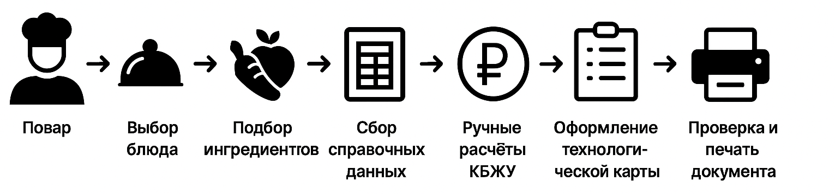

Рисунок 1 – Схема автоматизируемого процесса

Основными информационными объектами предметной области являются «Продукт», «Ингредиент», «Блюдо» и «Технологическая карта». Объект «Продукт» представляет собой отдельное сырьё, включающее значения массы брутто и нетто, коэффициенты потерь, стоимость и показатели пищевой ценности. Объект «Ингредиент» связывает продукт с конкретным блюдом и содержит индивидуальные нормы закладки, определяющие количество продукта, необходимое для приготовления. Объект «Блюдо» включает набор ингредиентов с параметрами выхода готовой продукции. Объект «Технологическая карта» объединяет все данные об ингредиентах, технологических параметрах, расчётах КБЖУ и себестоимости, а также содержит описание этапов приготовления. Все объекты взаимодействуют между собой, формируя информационную модель, в которой ошибка в одном элементе приводит к нарушению всей структуры.

Современная система работы, основанная на ручных вычислениях и разрозненных источниках данных, предъявляет высокие требования к внимательности и квалификации сотрудников. Отсутствие централизованного хранилища информации приводит к дублированию данных, увеличивает трудоёмкость корректировок и усложняет поддержание актуальности рецептур. Устойчивость и повторяющийся характер данного процесса делают его подходящим объектом для автоматизации, что позволит существенно снизить трудозатраты, повысить точность расчётов и обеспечить единообразие технологической документации.

2.1.2 Информационные потребности пользователей

Процесс подготовки технологической документации в организации включает участие нескольких сотрудников, чьи обязанности связаны с формированием, проверкой и использованием технологических карт в производственном процессе. Каждый из них выполняет определённый набор функций, обеспечивающих корректность расчётов, соблюдение норм и своевременное обновление рецептур. Взаимодействие сотрудников формирует целостный производственный цикл, в котором ручные операции занимают значительное место и определяют необходимость дальнейшей автоматизации.

В рамках автоматизируемого процесса ключевую роль играет повар-производственник, который отвечает за подбор ингредиентов, уточнение состава блюда и сбор исходных данных о продуктах. Он определяет массу брутто и массу нетто сырья с учётом технологических потерь, устанавливает последовательность обработки продуктов и формирует технологическое описание приготовления. Повар руководствуется действующими нормативами и внутренними стандартами предприятия, обеспечивая соответствие технологической карты требованиям производства.

Технолог или сотрудник, выполняющий его функциональные обязанности, занимается расчётной частью оформления документа. Он осуществляет ручной расчёт пищевой ценности блюда, используя показатели калорийности, белков, жиров и углеводов из справочных таблиц. Помимо этого, технолог рассчитывает себестоимость, определяя стоимость каждого ингредиента с учётом норм закладки, потерь и цены сырья. Затем он переносит полученные данные в технологическую карту, проверяет корректность вычислений и обеспечивает согласование результатов с фактическим производственным процессом.

Дополнительные функции может выполнять сотрудник, ответственный за контроль качества и ведение внутренней документации. Его задача — проверка правильности оформления технологической карты, соответствия рецептуры технологическим нормам и соблюдения требований к структуре документа. Он сверяет данные расчётов, следит за актуальностью справочников продуктов и при необходимости инициирует корректировки. После проверки документ передаётся администратору или заведующему производством для утверждения и последующей печати.

Таким образом, в автоматизируемом процессе участвуют сотрудники, выполняющие операции по сбору, анализу и обработке данных, а также по оформлению и контролю технологических карт. Эти операции включают подбор продуктов, расчётные действия, формирование документа и его проверку, что создаёт высокую нагрузку на персонал и определяет потребность в автоматизации данного процесса.

2.1.3 Методы работы с информационными объектами предметной области

2.1.3.1 Способы хранения информации об объектах предметной области

В настоящее время на предприятии общественного питания хранение данных, связанных с технологическими картами, ингредиентами и расчётами пищевой ценности, осуществляется преимущественно в виде бумажных и электронных документов. Основной формой представляет собой технологическая карта, оформленная в виде печатного файла или электронного документа, содержащего перечень ингредиентов, нормы закладки, описание технологии приготовления и расчётные показатели. Такие документы формируются вручную и сохраняются либо в папках на рабочем компьютере, либо в физическом архиве, где хранятся прошитые и утверждённые версии технологических карт.

Справочная информация о продуктах, используемых в составе блюд, также хранится в виде разрозненных таблиц, составленных в текстовых и табличных редакторах. В них указываются масса брутто, масса нетто, коэффициенты потерь, стоимость продукта, значения пищевой ценности и другие параметры, необходимые для расчётов. Эти таблицы нередко существуют в нескольких версиях, обновляются вручную и не имеют единого централизованного хранилища. Сотрудники вынуждены самостоятельно сверять данные между файлами и корректировать информацию при изменении цен или появлении новых продуктов.

Документы, содержащие расчёты пищевой ценности и себестоимости, хранятся отдельно от технологических карт, что создаёт трудности при поиске и актуализации информации. При внесении изменений в рецептуру или стоимость ингредиентов сотруднику приходится повторно выполнять расчёты и вручную вносить корректировки в несколько документов. Такой подход значительно замедляет процесс работы и повышает вероятность ошибок, связанных с несогласованностью данных.

Кроме того, часть информации фиксируется на бумажных носителях: черновики расчётов, распечатанные таблицы и предварительные версии технологических карт. Эти документы используются в процессе подготовки и уточнения данных, но не всегда сохраняются в итоговом архиве. Отсутствие единой структуры хранения и централизованной базы данных приводит к дублированию сведений, усложняет контроль актуальности информации и увеличивает трудоёмкость обработки данных.

Таким образом, на предприятии используются преимущественно документарные формы хранения информации: бумажные технологические карты, электронные файлы и разрозненные таблицы. Фрагментарность такого хранения, отсутствие единой базы и необходимость ручного обновления данных создают предпосылки для внедрения системы автоматизации, обеспечивающей структурированное хранение и постоянную доступность информации.

2.1.3.2 Математические модели, используемые для обработки информации

В процессе подготовки технологических карт предприятие опирается на ряд математических моделей, позволяющих провести расчёты пищевой ценности, массы нетто и себестоимости блюд. Несмотря на то, что данные операции выполняются вручную, они имеют формализованный характер и основаны на установленных нормативных коэффициентах и справочных значениях. Каждая операция расчёта проходит по устойчивой схеме, включающей перерасчёт массы сырья, суммирование показателей ингредиентов и определение итоговых характеристик блюда. Такие модели обеспечивают логическую однородность технологической карты и позволяют поддерживать единообразие расчётов, хотя и требуют значительных трудозатрат при ручном выполнении.

Для определения массы нетто на предприятии используется нормативная модель перерасчёта массы сырья с учётом технологических потерь. В общем виде масса нетто вычисляется по формуле

(1)

где — масса продукта до обработки, а — коэффициент потерь при механической или тепловой обработке. Эта формула применяется для всех категорий сырья и позволяет получить фактическую массу продукта, используемую в расчётах пищевой ценности и себестоимости.

Пищевые характеристики блюда рассчитываются методом суммирования вкладов каждого продукта в общий объём калорийности, белков, жиров и углеводов. Значения КБЖУ ингредиентов берутся из справочных таблиц на 100 г продукта и умножаются на фактическую массу нетто. В общем виде энергетическая ценность готового блюда определяется выражением

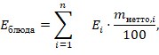

(2)

где — энергетическая ценность i-го продукта на 100 г, — масса нетто ингредиента, — количество используемых компонентов. Аналогичным образом вычисляется содержание белков, жиров и углеводов.

Себестоимость блюда определяется через суммирование затрат на каждый ингредиент с учётом фактической массы нетто и стоимости сырья. Итоговая себестоимость рассчитывается по формуле

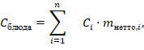

(3)

где — цена единицы массы продукта. Используемые модели являются линейными и требуют точности при расчётах, что увеличивает трудоёмкость ручного оформления технологической карты и обосновывает необходимость автоматизации.

2.1.3.3 Применяемые программные технологии обработки информации, основанные на математических моделях

В существующем процессе обработки технологической информации предприятие использует ограниченный набор программных средств, которые не обеспечивают полной автоматизации расчётов и оформления документации. Основные операции выполняются с помощью стандартных офисных приложений, таких как текстовые редакторы и электронные таблицы, применяемые преимущественно для хранения и форматирования данных. Электронные таблицы используются для выполнения отдельных арифметических вычислений, однако отсутствие связей между документами и автоматических формул требует ручного ввода исходных значений и повторного пересчёта при любых изменениях в рецептуре или стоимости продуктов. Такой подход не исключает ошибок при переносе данных и затрудняет ведение актуальных справочников.

Текстовые редакторы применяются для оформления технологических карт, в которые сотрудник вручную переносит результаты расчётов, состав блюда и описание технологии приготовления. Документы сохраняются в виде независимых файлов, не связанных между собой общей структурой или системой контроля версий. При обновлении рецептур приходится корректировать каждый документ отдельно, что значительно увеличивает трудоёмкость процесса. Используемые средства обработки не обеспечивают проверку корректности вводимых данных, что повышает риск расхождений между расчётами и фактическими технологическими требованиями.

Дополнительно сотрудники прибегают к использованию калькулятора или встроенных инструментов вычислений для подсчёта значений КБЖУ, массы нетто, технологических потерь и себестоимости. Это приводит к множественности промежуточных расчётов, которые не сохраняются и легко теряются в ходе работы. Отсутствие специализированных программных технологий не позволяет автоматизировать цепочку вычислений, объединить данные из разных источников и обеспечить согласованность информации при обновлении технологической документации.

Таким образом, в текущей системе обработки информации применяются универсальные, но ограниченные по функциональности программные средства, которые поддерживают лишь частичную автоматизацию процесса и требуют значительного объёма ручных операций. Фрагментарность такого подхода подтверждает необходимость разработки специализированного программного решения, способного автоматизировать расчёты и обеспечить структурированное представление данных.

2.1.3.4 Способы интерпретации и визуального представления информации

Информация, используемая в процессе оформления технологических карт, представляется сотрудникам преимущественно в табличной и текстовой форме. Основным способом интерпретации данных является визуальный анализ отдельных документов, содержащих перечень ингредиентов, нормы закладки сырья, расчётные показатели пищевой ценности и себестоимости. Таблицы используются для структурирования числовых значений, однако они не связаны между собой, что требует от сотрудника самостоятельного сопоставления исходных данных, расчётных формул и итоговых результатов. При изменении состава блюда или стоимости ингредиентов необходимо вручную оценивать корректность полученных значений и вводить новые данные в документ.

Текстовое описание технологии приготовления блюда формируется в свободной форме и служит для передачи сведений о последовательности операций. Его интерпретация основывается на профессиональном опыте сотрудников кухни и предполагает внимательное чтение и сопоставление с технологическими требованиями. Поскольку текстовые компоненты и числовые данные располагаются в различных частях документа, сотруднику приходится последовательно просматривать весь объём информации, чтобы убедиться в логичности и точности содержимого.

Печатные технологические карты визуально представляют собой набор независимых блоков, каждый из которых включает таблицу ингредиентов, текстовую технологию приготовления и расчётные показатели. Интерпретация данных осуществляется через визуальную оценку расположения этих блоков и сверку значений между ними. В отсутствие автоматизированных инструментов контроля сотрудники самостоятельно определяют непротиворечивость данных и проверяют согласованность показателей массы, пищевой ценности и себестоимости.

Таким образом, визуальное представление информации на предприятии основано на статичных документах, включающих таблицы и текстовые разделы, а интерпретация осуществляется вручную путём последовательного анализа каждого элемента. Подобный подход усложняет процесс обработки данных, увеличивает риск ошибок и подтверждает необходимость перехода к более структурированным и визуально удобным формам представления информации в автоматизированной системе.

2.1.4 Обзор существующих программных реализаций решения задачи

Для определения функциональных требований к разрабатываемому приложению «iРецепт» был проведён анализ программных решений, частично выполняющих задачи, связанные с ведением рецептурной информации, расчётами производственных показателей и организацией технологических процессов. В качестве аналогов рассмотрены три широко распространённые системы: StoreHouse (R-Keeper), CookBook и iChef, интерфейсы которых представлены на рисунках 2–4.

- StoreHouse (R-Keeper)

StoreHouse представляет собой крупную и функционально насыщенную систему складского и калькуляционного учёта, входящую в программный комплекс R-Keeper. Приложение изначально разрабатывалось для ресторанов, кафе и сетевых предприятий питания, где требуется строгий контроль за движением сырья, точность калькуляций и формирование отчётности в соответствии с нормативами. На рисунке 2 показан интерфейс программы, отражающий её профессиональную направленность: множество справочников, детализированные таблицы, калькуляционные карты и средства формирования отчётов. StoreHouse позволяет одновременно вести технологические карты, контролировать остатки на складе, отслеживать списания и автоматически пересчитывать себестоимость блюд при изменении цен или сырьевых норм. Система интегрируется с POS-оборудованием, что делает её универсальным инструментом для предприятий среднего и крупного масштаба. Однако высокая сложность и обширность функционала создают существенные требования к подготовке персонала и сопровождению системы.

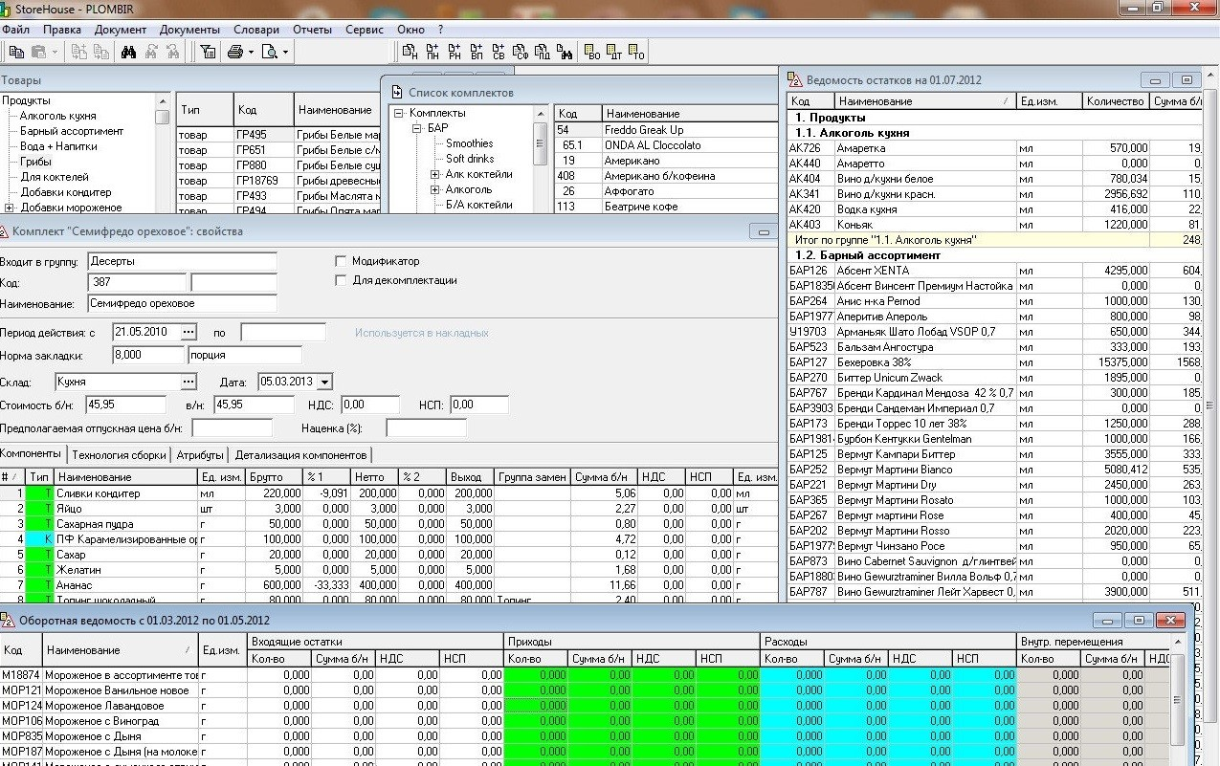

Рисунок 2 — Интерфейс системы StoreHouse

Достоинства:
• высокая точность расчётов;
• наличие автоматизированного складского учёта;
• поддержка технологических карт;
• развитые отчётные формы.

Недостатки:
• высокая стоимость внедрения;
• сложность освоения для неподготовленного персонала;
• избыточность функционала для небольших столовых;
• необходимость технического сопровождения.

2. CookBook

CookBook — это приложение для создания, хранения и структурирования рецептов, ориентированное преимущественно на бытовое использование. Изначально программа разрабатывалась как удобный инструмент для домашних пользователей и небольших кулинарных проектов, не связанных с профессиональным производством. Интерфейс системы, представленный на рисунке 3, отличается простотой и доступностью: рецепты хранятся в виде карточек, содержащих список ингредиентов, пошаговое описание приготовления и фотографии. Несмотря на удобство и лёгкость редактирования, CookBook не поддерживает расчёт пищевой ценности, анализ потерь сырья, учёт себестоимости или формирование структурированной технологической карты. Приложение подходит для хранения и быстрого поиска рецептов, но не предназначено для выполнения производственных расчётов, необходимых в столовых, ресторанах или других предприятиях общепита. Это делает его полезным бытовым инструментом, но недостаточным для профессиональных задач.

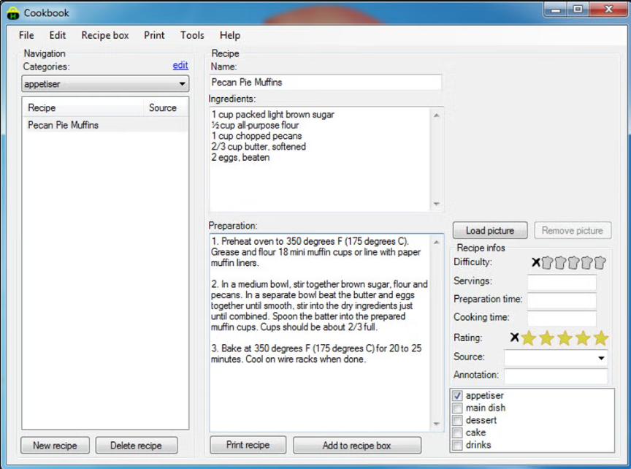

Рисунок 3 — Интерфейс приложения CookBook

Достоинства:
• простой и интуитивный интерфейс;
• удобное хранение и редактирование рецептов;
• доступная печать рецептурных карточек.

Недостатки:
• отсутствие расчётов КБЖУ;
• отсутствие расчётов себестоимости;
• отсутствие структурированной технологической карты;
• отсутствие функционала, ориентированного на общепит.

3. iChef

iChef — это прикладная система автоматизации процессов кухни, разработанная для оперативного управления заказами в ресторанах и кафе. Главная цель программы — упрощение взаимодействия между залом и кухней, повышение скорости выполнения заказов и снижение ошибок при обслуживании гостей. Интерфейс, изображённый на рисунке 3, ориентирован на отображение активных заказов, статусов блюд и очередности их приготовления. Приложение позволяет персоналу быстро ориентироваться в текущей загрузке кухни, распределять задачи между поварами и контролировать выполнение заказов. Однако iChef не содержит инструментов для формирования технологических карт, расчёта себестоимости, ведения рецептурной базы или анализа производственных параметров. Таким образом, система решает задачи оперативного управления, но не охватывает область технологической документации, что ограничивает её применимость в процессах, связанных с оформлением и стандартизацией блюд.

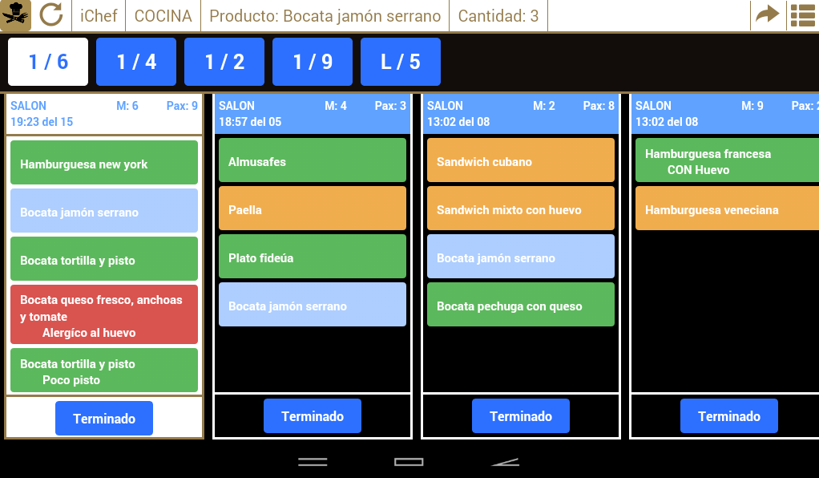

Рисунок 4 — Интерфейс системы iChef

Достоинства:
• высокая скорость работы с заказами;
• наглядное отображение процессов приготовления;
• удобство для оперативных задач кухни.

Недостатки:
• отсутствие расчётов себестоимости;
• отсутствие расчётов КБЖУ;
• отсутствие технологических карт;
• ограниченная применимость в производственных процессах столовой.

Чтобы обобщить результаты анализа и наглядно показать различия между рассмотренными программами, ниже приведено их сравнение по основным функциональным параметрам.

Таблица 2 – Сравнительная таблица аналогов
Характеристика | StoreHouse (R-Keeper) | CookBook | iChef
Поддержка расчёта КБЖУ | Полная | Отсутствует | Отсутствует
Расчёт себестоимости блюд | Полная | Отсутствует | Отсутствует
Работа с технологическими картами | Полная | Отсутствует | Отсутствует
Работа с рецептами | Частичная | Полная | Частичная
Складской учёт | Полная | Отсутствует | Отсутствует
Ориентация на профессиональный общепит | Полная | Отсутствует | Частичная
Сложность интерфейса | Высокая | Низкая | Средняя
Стоимость использования | Высокая | Низкая | Средняя
Формирование печатных документов | Полная | Полная | Частичная
Гибкость настройки | Средняя | Низкая | Средняя

Проведённый анализ показал, что существующие решения либо ориентированы на крупные предприятия общественного питания, либо предназначены для бытового хранения рецептов и не обеспечивают комплексной автоматизации технологической документации. StoreHouse обладает широкими функциональными возможностями, но является сложной и дорогостоящей системой, избыточной для небольших столовых. CookBook обеспечивает удобное хранение рецептов, но не поддерживает расчёты и оформление технологических карт. iChef оптимизирует взаимодействие кухни и зала, однако не содержит инструментов расчёта и структурированного ведения технологических данных. Учитывая выявленные сильные и слабые стороны аналогов, разработка приложения «iРецепт» направлена на создание удобного, компактного и специализированного инструмента, который объединяет расчётную часть, ведение рецептур и оформление технологических карт в единой системе.

2.1.5 Концептуальное обоснование разработки

Проведённое изучение предметной области позволяет сделать вывод, что существующая система оформления технологических карт на предприятии общественного питания является многоэтапной, трудоёмкой и полностью зависит от ручной работы сотрудников. Каждый этап — от подбора ингредиентов до формирования итогового документа — требует обращения к разрозненным источникам данных, сверки сведений и выполнения последовательных расчётов, что существенно увеличивает вероятность ошибок. Отсутствие единой базы информации приводит к неоднократному дублированию данных, необходимости ручного обновления таблиц и снижению оперативности при изменении рецептур или стоимости сырья. Фактически вся обработка информации построена на локальной инициативе сотрудников и не поддерживается структурированными или автоматизированными средствами.

Способы хранения данных, применяемые предприятием, ограничиваются текстовыми документами, электронными таблицами и бумажными версиями технологических карт. Такой подход не обеспечивает целостности информации и затрудняет её дальнейшее использование, особенно при масштабировании ассортимента блюд или внедрении новых нормативов. Математические модели, лежащие в основе расчётов, являются относительно простыми, однако их применение в ручном режиме требует значительного времени и постоянного контроля. Расчёты КБЖУ, массы нетто и себестоимости зависят от точности исходных данных, и любое несоответствие неизбежно отражается на итоговых показателях блюда.

Рассмотренные программные решения демонстрируют широкий спектр подходов к хранению и обработке технологической информации, однако ни одно из них не отвечает требованиям предприятия в полной мере. Профессиональные системы, такие как StoreHouse, обладают расширенными возможностями, но их внедрение связано с высокими затратами и серьёзными требованиями к подготовке персонала. Приложения бытового уровня предоставляют удобный интерфейс для работы с рецептами, но не поддерживают функциональность, необходимую для расчётов или ведения производственной документации. Системы оперативного управления кухней, такие как iChef, решают задачи организации рабочего процесса, но не охватывают технологическую составляющую приготовления блюд.

Сопоставление всех выявленных характеристик позволяет заключить, что существующие решения либо избыточны и слишком сложны для условий столовой, либо не обладают необходимой расчётной и технологической функциональностью. Таким образом, предприятию требуется специализированное программное средство, способное объединить ведение рецептур, автоматизацию расчётов и формирование технологических карт в рамках единой системы. Создание такого приложения позволит повысить точность данных, ускорить оформление документации, обеспечить структурированное хранение информации и снизить нагрузку на персонал, выполняющий расчёты вручную.

2.2 Классы и характеристики пользователей

Организация работы предприятия общественного питания предполагает участие нескольких категорий сотрудников, выполняющих различные функции в процессе подготовки, расчёта и оформления технологической документации. Эти сотрудники взаимодействуют с рецептурной информацией на разных этапах производственного цикла, начиная от подбора ингредиентов и определения технологических параметров и заканчивая проверкой расчётов и утверждением итоговых документов. Различия в уровнях квалификации, профессиональных обязанностях и степени вовлечённости в технологический процесс формируют ряд специфических требований к структуре и функциональности программных инструментов, используемых в работе. Учет особенностей каждой группы пользователей позволяет сформировать удобный и понятный интерфейс, оптимизировать рабочие действия и обеспечить корректность заполнения технологических карт. Основные категории пользователей, участвующих в процессе оформления производственной документации, представлены в таблице 3.
Таблица 3 – Описание пользовательских ролей
Пользователь | Повар-производственник | Технолог / Заведующий производством
Социальные характеристики | Русскоязычные сотрудники со средним профессиональным образованием в сфере общественного питания. Возраст 25–55 лет. | Русскоязычные специалисты с профильным средним специальным или высшим образованием. Возраст 30–60 лет.
Мотивационно-целевая среда | Производственная необходимость. Мотивация направлена на точное выполнение технологических требований. | Производственная необходимость. Мотивация связана с контролем качества продукции и соблюдением нормативов.
Навыки и умения | Умеют читать технологические карты, работать с рецептурой и выполнять простые расчёты. | Уверенно владеют ПК, выполняют расчёты КБЖУ и себестоимости, работают с нормативной документацией.
Требования к ПО | Удобный интерфейс, быстрый доступ к рецептурам, корректное отображение норм закладки сырья. | Автоматизация расчётов, структурированное хранение данных, печать технологических карт в стандартизированном виде.
Задачи пользователя | Подбор ингредиентов, ввод исходных данных, заполнение рецептурных параметров. | Проверка корректности данных, внесение изменений, формирование итоговой технологической карты.
Рабочая среда | Стандартизированный ПК, локальная сеть предприятия или автономный режим. | Стандартизированный ПК, локальная сеть предприятия, доступ к справочным документам.

2.3 Функциональные требования

2.3.1 Определение функциональных возможностей

Для формализации функциональных возможностей подсистемы «iРецепт» и уточнения поведения системы в рамках взаимодействия с пользователями был составлен реестр вариантов использования. Таблица 4 отражает потребности двух категорий пользователей — повара-производственника и технолога / заведующего производством, — а также соответствующие им прецеденты и детальные сценарии их выполнения. Представленный реестр структурирует назначение каждого варианта использования, определяет границы ответственности акторов и служит основой для дальнейшего проектирования интерфейсов, алгоритмов и архитектуры программного обеспечения.
Таблица 4 – Реестр Use Case
Пользовательская роль | Потребность пользователя | Use Case | Сценарий использования
Повар-производственник | Получить доступ к системе | Авторизация пользователя | Пользователь запускает приложение, вводит логин и пароль. При ошибке отображается уведомление и доступен повторный ввод. При корректных данных происходит переход на главный экран.
Повар-производственник | Найти необходимую техкарту | Поиск и фильтрация техкарт | Пользователь открывает список техкарт, вводит параметры поиска (название, категория, цех). Система фильтрует и обновляет список, позволяя выбрать нужную карту.
Повар-производственник | Просмотреть техкарту | Просмотр технологической карты | Система загружает и отображает состав блюда, нормы закладки, технологию приготовления. Повар изучает информацию и выбирает дальнейшее действие.
Повар-производственник | Получить печатный документ | Формирование печатной формы | Пользователь инициирует построение формы. Система создаёт макет печатного документа и отображает его для предварительного просмотра.
Повар-производственник | Подготовить документ к работе | Печать техкарты | После подтверждения печати система отправляет документ на принтер и завершает операцию.
Повар-производственник | Завершить работу | Выход из системы | Пользователь выбирает команду выхода, система завершает сеанс и закрывает доступ к функциям.
Технолог / заведующий производством | Создать новую техкарту | Создание технологической карты | Технолог открывает форму создания, вводит реквизиты (название, категория, цех), добавляет продукты и нормы закладки. После заполнения сохраняет черновик.
Технолог / заведующий производством | Изменить существующую техкарту | Редактирование технологической карты | Система загружает существующие данные. Технолог вносит корректировки в состав блюда, параметры приготовления или нормы выхода и сохраняет изменения.
Технолог / заведующий производством | Проверить корректность техкарты | Проверка технологической карты | Система последовательно выполняет расчёт КБЖУ и себестоимости, формирует отчёт о корректности данных. Пользователь анализирует результаты.
Технолог / заведующий производством | Утвердить техкарту | Утверждение технологической карты | На основе отчёта технолог принимает решение. При утверждении система меняет статус карты; при ошибках – карта возвращается на доработку.
Технолог / заведующий производством | Управлять справочником продуктов | Добавление / редактирование / удаление продукта | Пользователь открывает справочник, добавляет новые продукты, редактирует параметры существующих (единица измерения, КБЖУ, стоимость) или удаляет неиспользуемые позиции. Система сохраняет изменения.
Технолог / заведующий производством | Подготовить документ для обмена | Экспорт техкарты в PDF | Технолог выбирает функцию экспорта. Система формирует PDF-файл на основе текущих данных техкарты и предлагает сохранить его.

Диаграмма вариантов использования отражает состав основных функций подсистемы «iРецепт» и взаимодействие с ними трёх категорий пользователей: Пользователь системы (обобщённый актор), Повар-производственник и Технолог / заведующий производством. Для упорядочивания функциональности выделен центральный прецедент «Главное меню», через который осуществляется доступ к основным операциям системы.

Актор «Пользователь системы» представляет общие возможности, доступные всем работникам предприятия. Через него реализованы операции авторизации, перехода на главный экран, выхода из системы, а также доступ к базовым функциям просмотра и поиска технологических карт, формирования печатных форм и печати.

Актор «Повар-производственник» наследует функциональность базового актора и использует подсистему преимущественно в режиме просмотра: осуществляется поиск и фильтрация техкарт, получение информации о рецептуре и формирование печатной формы для производственного процесса. Повар не имеет прав на изменение данных, создание или утверждение технологических карт.

Актор «Технолог / заведующий производством» обладает расширенными правами и выполняет полный цикл работы с технологической документацией. Ему доступны создание, редактирование, сохранение и утверждение технологических карт, выполнение расчётов пищевой ценности (КБЖУ) и себестоимости, экспорт в формат PDF, а также управление справочником продуктов (добавление, редактирование и удаление позиций).

Связи типа <<include>> на диаграмме обозначают обязательные этапы выполнения операций. Так, проверка техкарты включает расчёт КБЖУ и себестоимости, а формирование печатной формы является обязательным этапом перед печатью или экспортом документа.
Связи <<extend>> применяются для отображения расширяющих сценариев, выполняемых при определённых условиях, например, обработка ошибок авторизации или формирование печатной формы как опциональный этап при просмотре техкарты.

Таким образом, диаграмма ясно демонстрирует распределение ролей и прав доступа пользователей, а также раскрывает структуру взаимодействия с функциональными возможностями подсистемы «iРецепт». Это обеспечивает наглядность модели поведения системы и необходимую степень формализации для проектирования и разработки программного обеспечения.

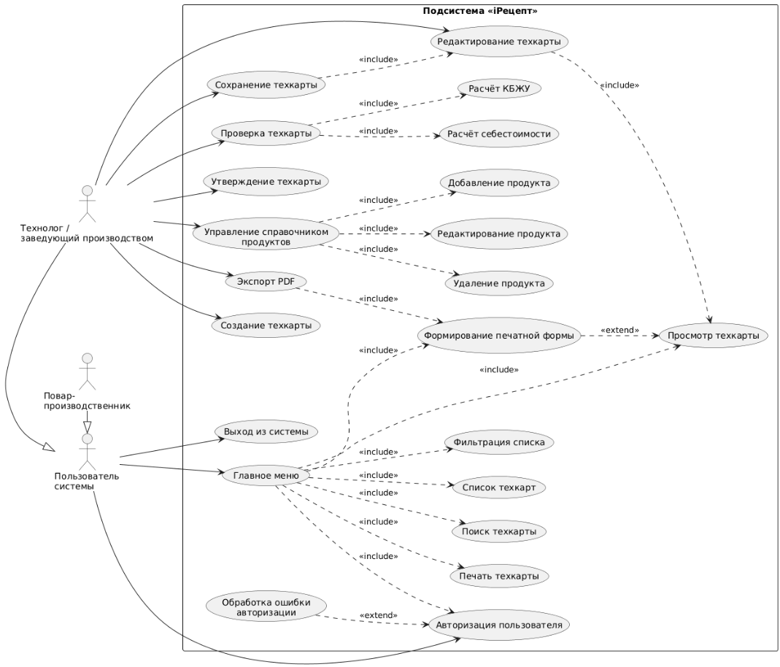
Рисунок 5 - UML-диаграмма функциональных возможностей

2.3.2 Описание прецедентов

Для детализации функциональных возможностей программного средства iРецепт используется описание прецедентов, отражающее типичные действия пользователей и реакцию системы на их выполнение. Прецеденты формируют основу логики взаимодействия между поваром-производственником и технологом/заведующим производством, определяя последовательность операций при работе с технологическими картами, справочником продуктов и служебными функциями приложения.

Каждый прецедент включает цель, исполнителя и успешный сценарий, что позволяет представить функциональность системы в структурированном виде и обеспечить согласованность требований. Ниже представлены ключевые прецеденты, оформленные в таблицах 5–9:

• регистрация и авторизация пользователей (таблица 5);
• создание новых технологических карт (таблица 6);
• редактирование существующих технологических карт (таблица 7);
• управление справочником продуктов (таблица 8);
• просмотр и поиск технологических карт (таблица 9).

Такое представление обеспечивает формализованное описание пользовательских сценариев и создаёт основу для дальнейшего проектирования интерфейсов и программных модулей приложения.

Таблица 5 – Описание прецедента «Регистрация и авторизация»
Параметр | Значение
Название прецедента | Авторизация
Исполнитель | Повар-производственник, технолог / заведующий производством
Цель | Получить доступ к функционалу системы iРецепт
Основной успешный сценарий
  1. Пользователь открывает форму входа.
  2. Вводит логин и пароль.
  4. Система проверяет корректность данных.
  5. При успешной проверке выполняет вход.
  6. Пользователь попадает в главное меню.
Ссылки | Настройки профиля

Таблица 6 – Описание прецедента «Создание техкарты»
Параметр | Значение
Название прецедента | Создание техкарты
Исполнитель | Технолог / заведующий производством
Цель | Создать новую технологическую карту для производственного процесса
Основной успешный сценарий | 1. Технолог выбирает «Создать техкарту».  2. Вводит обязательные данные: название блюда, тип, категория, цех.  3. Добавляет продукты (из справочника) в состав техкарты.  4. Задаёт нормы закладки и выход.  5. Указывает технологию приготовления.  6. Сохраняет техкарту — система создаёт новую запись.
Ссылки | Управление справочником продуктов

Таблица 7 – Описание прецедента «Редактирование техкарты»
Параметр | Значение
Название прецедента | Редактирование техкарты
Исполнитель | Технолог / заведующий производством
Цель | Внести изменения в существующую технологическую карту
Основной успешный сценарий | 1. Технолог открывает конкретную техкарту.  2. Вносит изменения в состав продуктов, нормы закладки, технологию приготовления.  3. При необходимости изменяет название, категорию или цех.  4. Сохраняет изменения.  5. Система обновляет техкарту в базе данных.
Ссылки | Создание техкарты

Таблица 8 – Описание прецедента «Управление справочником продуктов»
Параметр | Значение
Название прецедента | Управление справочником продуктов
Исполнитель | Управление справочником продуктов
Цель | Вести актуальный справочник продуктов, используемый при создании техкарт
Основной успешный сценарий | 1. Технолог открывает раздел «Справочник продуктов».  2. Нажимает «Добавить продукт».  3. Вводит название продукта, единицу измерения, цену, КБЖУ, учёт потерь и иные характеристики.  4. Сохраняет новый продукт — система добавляет запись.  5. При необходимости выбирает существующий продукт и редактирует его параметры.  7. Обновлённые данные используются в расчётах техкарт.
Ссылки | Создание техкарты, редактирование техкарты

Таблица 9 – Описание прецедента «Просмотр и поиск техкарт»
Параметр | Значение
Название прецедента | Просмотр и поиск техкарт
Исполнитель | Повар-производственник, технолог / заведующий производством
Цель | Найти нужную технологическую карту и просмотреть её содержимое
Основной успешный сценарий | 1. Пользователь открывает список техкарт.  2. Использует поиск или фильтры (название, категория, цех).  3. Система отображает найденные техкарты.  4. Пользователь выбирает нужную техкарту.  5. Система отображает состав продуктов, нормы закладки и технологию приготовления.
Ссылки | Редактирование техкарты

2.4 Нефункциональные требования

Программное средство должно обеспечивать стабильную, надёжную и безопасную работу в условиях предприятия общественного питания. В работе столовой значительную роль играет точность данных и возможность длительной эксплуатации программного обеспечения в течение всей рабочей смены, что определяет необходимость формулирования требований, регулирующих условия функционирования системы. Эти требования охватывают аппаратную и программную составляющие, надёжность, безопасность, устойчивость и возможность последующего расширения.

Работа приложения должна осуществляться на стандартных компьютерах предприятия без необходимости в специализированном оборудовании. Требования к аппаратному обеспечению включают:

• персональный компьютер с процессором производительностью не ниже 1,8 ГГц для обеспечения быстрого выполнения расчётов;
• оперативную память объёмом не менее 4 ГБ, позволяющую обрабатывать таблицы ингредиентов, расчёты и загруженные справочники;
• около 500 МБ свободного пространства на диске для хранения данных технологических карт и служебных файлов приложения;
• монитор с разрешением 1366×768 или выше для корректного отображения таблиц и форм;
• стандартные устройства ввода, включая клавиатуру и мышь.

Указанные характеристики позволяют приложению работать устойчиво при выполнении типичных производственных задач: внесения рецептур, расчёта КБЖУ и себестоимости, просмотра технологических инструкций и подготовки документов для печати. Дополнительно важно учитывать, что на предприятиях общественного питания нередко используются устаревшие компьютеры, поэтому оптимизация производительности и низкая ресурсоёмкость приложения являются критическим фактором для его успешного внедрения. При проектировании необходимо учитывать и нагрузку, возникающую при параллельном выполнении нескольких операций — например, одновременном расчёте технологических карт и просмотре справочников продуктов.

Программная среда также должна соответствовать ряду требований, обеспечивающих корректную и непрерывную работу. Необходима совместимость с операционными системами Windows 10 или более поздними версиями. Приложение должно использовать только стандартные системные библиотеки операционной системы и не требовать установки дополнительных сложных компонентов. Важным условием является возможность автономного функционирования: программное средство должно сохранять работоспособность при отсутствии или нестабильности интернет-соединения. Это особенно важно для организаций, где компьютерное рабочее место может быть изолированным или сеть функционирует с перебоями. Интерфейс должен корректно отображаться на экранах разного размера, сохранять читаемость всех таблиц и блоков данных, а также обеспечивать доступ ко всем основным операциям без скрытых меню и переходов. Кроме того, рекомендуется реализовать механизм автоматического восстановления несохраненных данных в случае аварийного завершения приложения, что минимизирует потери информации при сбоях питания или зависаниях операционной системы.

Требования к надёжности определяют устойчивость приложения к ошибкам и сбоям. Программное средство должно обеспечивать:

• сохранение целостности и непротиворечивости данных во время работы и при аварийном завершении приложения;
• защиту от некорректных действий пользователя, включая ввод неверных значений, удаление данных и неправильную последовательность операций;
• устойчивость к долгой непрерывной работе в течение всей смены без ухудшения производительности;
• отсутствие утечек памяти и снижение вероятности отказов при многократных повторных расчётах;
• корректное восстановление состояния при повторном запуске.

Особое внимание уделяется вопросам защиты данных и предотвращению несанкционированного доступа. Поскольку технологические карты, рецептуры и расчёты содержат производственно значимую информацию, программное средство должно ограничивать возможность изменения или удаления файлов вне приложения. Все внутренние данные должны храниться в структурированной форме, с защитой от прямого редактирования пользователем. Дополнительно необходимо предусмотреть механизм резервного копирования пользовательских данных, чтобы снизить риски потери информации в результате аппаратных или программных сбоев. Важно также предусмотреть изоляцию пользовательских ролей: повар-производственник должен иметь доступ лишь к просмотру техкарт, тогда как технолог — к их созданию, редактированию и управлению справочниками. Такое разделение снижает вероятность ошибочного вмешательства в критичные данные и повышает общую безопасность системы.

Приложение должно иметь модульную архитектуру, позволяющую добавлять новые алгоритмы расчётов, расширять справочники продуктов, изменять структуру технологической карты, внедрять новые формы печатной продукции или интегрировать дополнительные инструменты для анализа данных. Возможность адаптации к будущим потребностям предприятия является важной характеристикой надёжного и долгосрочно применимого программного решения. Помимо модульности, система должна поддерживать простоту обновления — обновления программы должны устанавливаться без необходимости длительных остановок рабочего процесса, а структура данных — оставаться совместимой с новыми версиями. Это обеспечивает непрерывность работы и снижает затраты на сопровождение программного средства.

Таким образом, требования к функционированию программного средства включают комплекс характеристик, обеспечивающих его стабильную работу на стандартном оборудовании, совместимость с актуальными программными платформами, устойчивость к ошибкам, безопасность данных и возможность дальнейшего развития. Соблюдение этих требований гарантирует работоспособность приложения в реальной производственной среде столовой и делает его эффективным инструментом для автоматизации оформления технологической документации.

3 ВЫБОР ПРОГРАММНЫХ СРЕД И СРЕДСТВ РАЗРАБОТКИ

3.1 Сравнительный анализ имеющихся возможностей по выбору средств разработки

Выбор инструментов разработки является важным этапом проектирования программного средства, поскольку именно используемые технологии определяют производительность приложения, удобство реализации, возможности расширения и последующего сопровождения. При подборе средств разработки учитывались назначение создаваемого программного продукта, условия его эксплуатации в среде предприятия общественного питания, а также требования к автономной работе, надёжности и доступности. Рассматривались несколько альтернативных языков программирования, фреймворков для построения графического интерфейса и систем управления базами данных, что позволило определить оптимальный технологический стек для реализации проекта.

В ходе выбора языка программирования сравнивались Python, C# и Java, которые традиционно используются при создании настольных приложений. Python отличается простым синтаксисом, высокой скоростью разработки и широким набором библиотек, что делает его удобным для систем, работающих с расчётами и структурированными данными. C# обеспечивает высокую производительность и тесную интеграцию с Windows, однако требует более сложной настройки среды разработки. Java предлагает кроссплатформенность, но графические средства JavaFX и Swing менее удобны для построения современных интерфейсов. Учитывая специфику проекта и необходимость гибкости разработки, Python был признан наиболее подходящим языком.

При выборе средств разработки пользовательского интерфейса рассматривались PySide6, Tkinter и Electron. PySide6 предоставляет широкие возможности для создания настольных интерфейсов, поддерживает таблицы, формы, сложные элементы и обеспечивает современный внешний вид. Tkinter является встроенным инструментом Python и удобен для простых приложений, однако имеет ограниченные графические возможности. Electron даёт богатый визуальный функционал, но обладает наибольшей ресурсоёмкостью, что не соответствует требованиям автономной и лёгкой системы. С учётом необходимой функциональности был выбран фреймворк PySide6.

Для организации хранения данных оценивались SQLite, PostgreSQL и MySQL. SQLite является встроенной СУБД, не требующей развертывания сервера и подходящей для локального хранения данных. PostgreSQL и MySQL ориентированы на многопользовательские и серверные решения, что делает их избыточными для настольного приложения. Поскольку система должна работать автономно и не предполагает одновременной работы большого количества пользователей, оптимальным вариантом стала СУБД SQLite.

В результате проведённого сравнения был сформирован технологический стек, наиболее соответствующий требованиям проекта. Использование Python обеспечивает гибкость разработки и удобство реализации расчётных модулей, библиотека PySide6 позволяет создать современный и функциональный интерфейс настольного приложения, а встроенная СУБД SQLite гарантирует автономность работы и простоту хранения данных. Совокупность выбранных средств обеспечивает устойчивость, расширяемость и удобство сопровождения программного продукта, что делает их оптимальными для реализации системы.

3.2 Характеристика выбранных программных сред и средств

Проектирование программного обеспечения базируется на использовании технологий, которые обеспечивают устойчивую работу, удобство сопровождения и возможность масштабирования функциональности. В качестве основы технологического стека выбран язык программирования Python, отличающийся простотой синтаксиса и высокой гибкостью при обработке данных. Его интерпретируемая природа позволяет быстро выполнять проверку гипотез и вносить изменения в код, что особенно важно на этапах создания и тестирования автоматизированных расчётных модулей. Python имеет развитую экосистему библиотек, предназначенных для работы с файлами, таблицами, расчётами и визуальными элементами, что делает его рациональным выбором для разработки настольных приложений, связанных с формированием технологической документации.

Формирование пользовательского интерфейса осуществляется с применением фреймворка PySide6, предоставляющего доступ к функционалу кроссплатформенной библиотеки Qt. Это решение обладает широким набором элементов управления, включая таблицы, кнопочные панели, диалоговые окна, переключатели и сложные формы ввода данных. PySide6 поддерживает событийно-ориентированную модель взаимодействия, что позволяет создавать последовательную и логичную структуру интерфейса, упрощая восприятие данных пользователем. Возможность подключения пользовательских стилей и адаптации внешнего вида приложения обеспечивает не только функциональность, но и удобство использования. Немаловажным преимуществом PySide6 является стабильность при длительной эксплуатации, что соответствует требованиям рабочего процесса столовой, где приложение может оставаться открытым на протяжении всей смены.

В качестве системы управления базами данных используется SQLite, являющаяся встроенной и не требующей развёртывания серверной части. Это особенно важно для автономной работы приложения в среде, где наличие сетевой инфраструктуры ограничено или полностью отсутствует. SQLite хранит данные в одном локальном файле, обеспечивая высокую скорость доступа и минимальные требования к ресурсам. Структура базы данных легко расширяется при необходимости добавления новых таблиц или полей, что позволяет адаптировать приложение под изменения в технологическом процессе или структуре рецептурной документации. Поддержка транзакций обеспечивает целостность данных, а низкая вероятность повреждения файлов делает систему устойчивой к сбоям и внезапному завершению работы.

Выбранная программная среда сочетает гибкость разработки и устойчивость эксплуатации. Использование стандартных инструментов Python и встроенных механизмов Qt позволяет разработчику эффективно сопровождать проект, добавлять новые модули, обновлять алгоритмы расчётов и расширять интерфейсную логику без необходимости переработки архитектуры. Поддержка виртуальных окружений и независимость от сложных серверных технологий делают систему доступной для развёртывания на любом рабочем месте. Такой подход обеспечивает программному средству длительный жизненный цикл и возможность его дальнейшей модернизации.

Дополнительным преимуществом выбранных технологий является их доступность и открытость. Python, PySide6 и SQLite относятся к категории свободно распространяемых инструментов, что позволяет использовать их без необходимости приобретения лицензий или подписок. Это существенно снижает стоимость разработки и эксплуатации программного продукта, что особенно важно для небольших предприятий общественного питания. Открытая документация, большое сообщество разработчиков и наличие множества учебных материалов обеспечивают возможность быстрого поиска решений технических задач и оптимизацию трудозатрат при сопровождении проекта

Таким образом, выбранные технологии — Python, PySide6 и SQLite — формируют надёжную программную платформу, позволяющую объединить расчётные функции, удобный интерфейс и локальное хранение данных. Эта комбинация обеспечивает оптимальные условия для создания прикладного программного средства, предназначенного для автоматизации оформления технологических карт и повышения эффективности производственного процесса на предприятии общественного питания.

4 АЛГОРИТМЫ РЕШЕНИЯ ПОСТАВЛЕННОЙ ЗАДАЧИ

4.1 Этапы реализации

Разработка программного обеспечения представляет собой поэтапный процесс, в рамках которого создаётся функциональная, устойчивая и удобная в использовании система. Каждый шаг имеет своё назначение и напрямую влияет на качество конечного продукта, его производительность, надёжность и удобство эксплуатации. Последовательность этапов формирует логическую цепочку, позволяющую перейти от концептуального замысла к работающему инструменту, включающему интерфейс, внутренние алгоритмы и механизмы обработки данных. Плавность переходов между стадиями разработки обеспечивает целостность архитектуры, согласованность решений и возможность дальнейшего расширения функций без нарушения общей структуры. Именно поэтому важным является не только состав этапов, но и их правильная организация, позволяющая создать систему, отвечающую требованиям производственного процесса и особенностям ежедневной работы пользователей.

После формирования общей концепции проектирования начинается основной цикл разработки, включающий последовательные этапы реализации ключевых компонентов. Первым направлением становится проектирование архитектуры, в рамках которого определяется структура приложения, распределяются роли модулей, формируются механизмы взаимодействия между ними и закладываются принципы организации данных. Архитектурные решения определяют устойчивость программного комплекса, его расширяемость и способность корректно обрабатывать большие объёмы информации.

Следующим шагом выступает создание пользовательского интерфейса. На этом этапе разрабатываются экранные формы, продумывается расположение элементов, формируется логика переходов и взаимодействий. Основная цель — обеспечить удобство использования, визуальную понятность и минимизацию ошибок, связанных с неверным вводом или последовательностью действий. Интерфейс должен корректно отображаться на рабочих станциях предприятия и обеспечивать доступ ко всем необходимым операциям без перегруженности и лишних действий.

После разработки интерфейса осуществляется программная реализация функциональной части системы. Формируются модули, обрабатывающие действия пользователей, выполняющие вычисления, формирующие записи данных и обеспечивающие логику работы всех операций. В этом же цикле создаются алгоритмы, отвечающие за структурирование информации, выполнение расчётов и поддержание целостности данных.

Завершающим этапом разработки становится интеграция созданных модулей в единый программный комплекс. В этот момент соединяются интерфейсные элементы и внутренняя логика, обеспечивается корректное взаимодействие компонентов, настраиваются обработчики событий, механизмы переходов между формами и процессы сохранения данных. Кроме того, окончательно организуется структура хранения информации, что позволяет системе функционировать как единое целое.

4.2 Пользовательский интерфейс

4.2.1 Описание взаимодействия с пользователем

Взаимодействие пользователей с программным средством отображается в виде диаграмм активности, которые фиксируют последовательность шагов и характер обмена информацией между пользователем и системой. Такие схемы позволяют наглядно продемонстрировать, каким образом пользователи выполняют производственные задачи, какие действия инициируют самостоятельно, а какие процессы обрабатываются системой автоматически. Использование диаграмм дает возможность выявить возможные точки выбора, различные направления развития сценария, а также проследить взаимосвязи между действиями на разных этапах работы.

Диаграммы особенно важны при проектировании программных средств, ориентированных на работу в реальной производственной среде, поскольку они позволяют описать логику поведения приложения в терминах конкретных ролей и функций. В контексте рассматриваемого программного решения ключевыми пользователями выступают технолог/заведующий производством и повар-производственник, каждый из которых взаимодействует с системой по собственному набору задач: от создания и редактирования технологических карт до поиска, просмотра и использования уже оформленных данных в процессе приготовления блюд.

На основе структуры приложения и определённых ранее функциональных прецедентов сформированы три диаграммы: первая описывает алгоритм работы технолога/заведующего производством, вторая отражает действия повара-производственника, а третья представляет интегрированную модель, демонстрирующую общее распределение функций и последовательность обработки действий в системе. Вместе эти диаграммы обеспечивают целостное представление о логике взаимодействия и позволяют сформировать основу для дальнейшего проектирования и реализации интерфейса программного продукта.

На диаграмме последовательности, представленной на рисунке 6, отображён процесс взаимодействия технолога (заведующего производством) с подсистемой «iРецепт» при создании, проверке и утверждении технологической карты. Диаграмма отражает движение управления между основными компонентами системы: клиентским приложением, контроллером техкарт, модулем работы с техкартами, модулем расчётов и базой данных, демонстрируя полный цикл обработки данных и принятия решения пользователем.

Процесс начинается с инициирования технологом команды «Создать техкарту» в клиентском приложении. Интерфейс отправляет HTTP-запрос GET /techcard/create контроллеру техкарт, который отвечает формированием и возвратом страницы с формой для ввода данных. После заполнения формы технологом приложение передает содержимое на сервер с помощью запроса POST /techcard/save. Контроллер вызывает модуль работы с техкартами, который выполняет проверку корректности введённых данных, осуществляет запись новой техкарты в базу данных посредством операции INSERT, после чего уведомляет контроллер об успешном сохранении. Контроллер возвращает пользователю страницу редактирования, позволяющую продолжить работу с созданной техкартой.

Далее технолог инициирует процедуру проверки, отправляя запрос GET /techcard/{id}/check. Контроллер передаёт выполнение модулю расчётов, который обращается к базе данных для получения сведений о составе блюда и входящих ингредиентах. Затем модуль расчётов производит вычисление пищевой ценности (КБЖУ) и себестоимости на основании нормативов и данных из справочников системы. Полученные результаты передаются контроллеру, который возвращает их в интерфейс в виде итогового отчёта, доступного для анализа технологом.

После анализа предоставленных показателей технолог принимает решение об утверждении технологической карты. При выборе соответствующего действия формируется запрос POST /techcard/{id}/approve, который обрабатывается контроллером техкарт. Контроллер вызывает модуль работы с техкартами, выполняющий обновление записи в базе данных командой UPDATE с изменением статуса техкарты на «approved». Успешное выполнение операции подтверждается ответом, который отображается технологу в виде итоговой страницы, фиксирующей завершение процесса.

Данная диаграмма наглядно демонстрирует архитектурную модель взаимодействия компонентов подсистемы «iРецепт», последовательность передачи данных и распределение ответственности между клиентской и серверной частями приложения. Представленный сценарий отражает завершённый цикл обработки бизнес-объекта — технологической карты — от момента её создания до окончательного утверждения, обеспечивая прозрачность логики работы и корректность последовательности операций.

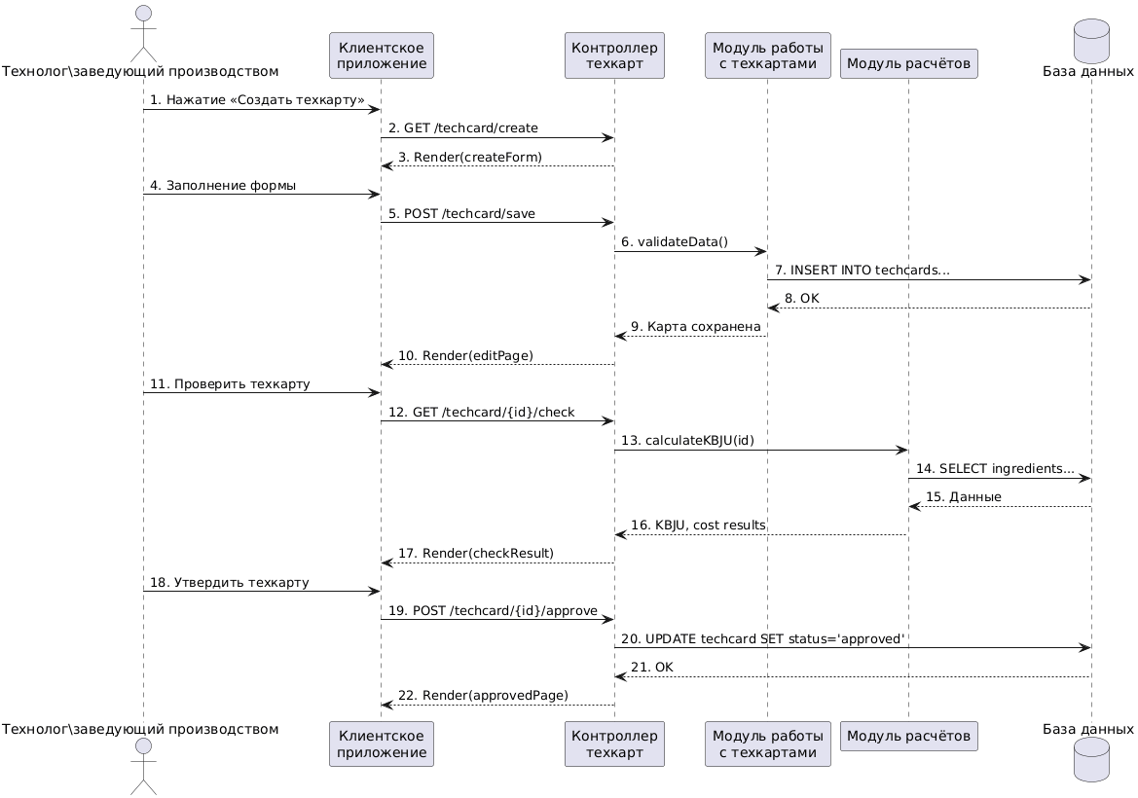

Рисунок 6 — Диаграмма последовательности технолога/заведующего производством с программным средством

На диаграмме последовательности, представленной на рисунке 7, отображён процесс взаимодействия повара-производственника с подсистемой «iРецепт» при выполнении действий по просмотру и печати технологической карты. Диаграмма демонстрирует последовательность сообщений между клиентским приложением, контроллером обработки запросов, модулем работы с технологическими картами и базой данных, обеспечивающими получение информации о блюде и формирование печатной формы.

Работа пользователя начинается с выбора конкретной технологической карты для просмотра в интерфейсе приложения. Клиентское приложение отправляет запрос GET /techcard/{id} контроллеру обработки запросов. Контроллер передаёт команду модулю работы с техкартами, который формирует запрос к базе данных (SELECT FROM techcards WHERE id=…). После получения информации о выбранной техкарте модуль возвращает контроллеру объект, содержащий необходимые данные, а контроллер формирует страницу для отображения и передает её клиентскому приложению. Интерфейс отображает повару полную информацию о технологической карте.

Для получения печатной формы техкарты пользователь инициирует действие «Печать». В ответ клиентское приложение отправляет запрос GET /techcard/{id}/print. Контроллер вызывает специальный метод модуля работы с техкартами, отвечающий за формирование печатной версии документа. Модуль осуществляет дополнительные запросы к базе данных для получения состава ингредиентов, данных о пищевой ценности (КБЖУ) и себестоимости блюда. После обработки этих данных формируется макет печатной формы, который передается контроллеру и далее — клиентскому приложению.

На заключительном этапе клиентское приложение отображает пользователю сформированную печатную форму, после чего повар-производственник может выполнить её печать или экспорт доступными средствами.

Таким образом, диаграмма демонстрирует полный цикл получения технологической карты и подготовки её печатной формы, отражая взаимодействие пользователя с системой и последовательность вызовов серверных компонентов. Представленный сценарий является ключевым для повседневной работы производственного персонала и иллюстрирует структуру и логику работы подсистемы в части предоставления технологической документации.

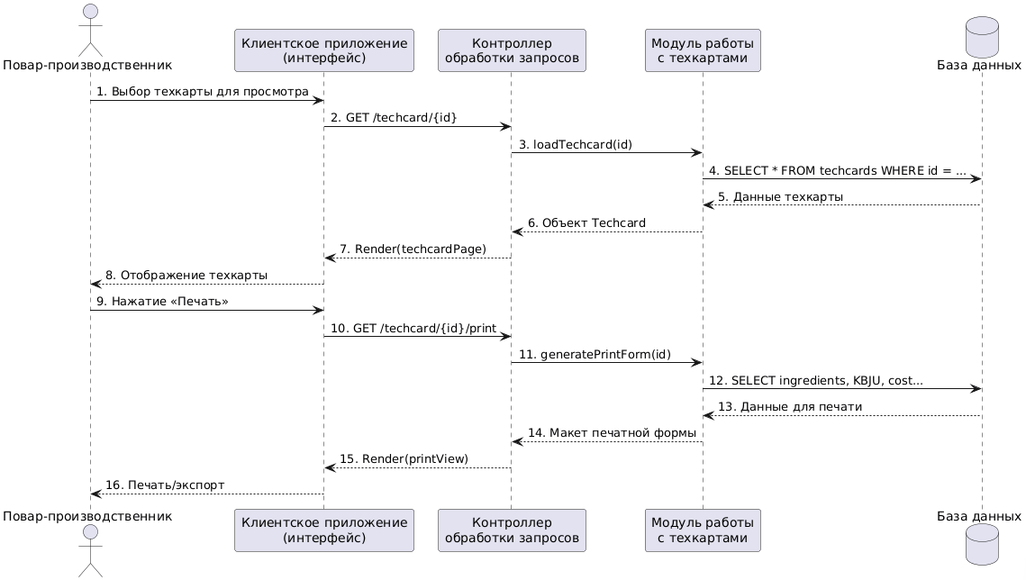

Рисунок 7 — Диаграмма последовательности повара-производственника с программным средством

На диаграмме активности, представленной на рисунке 8, показано взаимодействие двух категорий пользователей — повара-производственника и технолога (заведующего производством) — с подсистемой «iРецепт». Диаграмма отражает последовательность действий в рамках основных сценариев работы пользователей, включая авторизацию, просмотр и печать технологических карт, создание и проверку новой технологической документации, а также работу со справочником продуктов.

Процесс начинается в дорожке повара-производственника с запуска приложения и ввода учетных данных. Подсистема «iРецепт» выполняет проверку корректности введённой информации. В случае успешной аутентификации пользователю отображается главное меню. Если же данные введены неверно, система формирует сообщение об ошибке, после чего повар имеет возможность повторить ввод учетных данных, что обеспечивает цикличность процедуры авторизации и соответствует реальному поведению интерактивной системы.

После входа в систему повар может перейти к просмотру технологической карты. Подсистема загружает необходимые данные и формирует экран просмотра. Если пользователь выбирает действие «Печать», система выполняет формирование печатной формы и передаёт её для последующей печати или экспорта. Далее процесс продолжается в зависимости от дальнейших действий пользователя.

В дорожке технолога моделируется процесс создания или редактирования технологической карты. После выбора соответствующего пункта меню технолог вводит или изменяет данные техкарты. Подсистема «iРецепт» проводит проверку корректности данных и сохраняет результат в базе. После этого технолог может инициировать проверку техкарты. На этом этапе в подсистеме происходит параллельное выполнение двух ключевых операций: расчёт КБЖУ и расчёт себестоимости. Результаты вычислений объединяются и формируются в виде отчёта, который отображается пользователю.

Если показатели удовлетворяют технолога, он может утвердить техкарту. Подсистема обновляет её статус в базе данных. В случае необходимости доработки пользователь возвращается к этапу редактирования данных, что также отражено в виде разветвления на диаграмме.

Отдельный блок диаграммы описывает работу со справочником продуктов. При выборе технологом соответствующего пункта меню он может изменить состав доступных ингредиентов. Подсистема обрабатывает эти изменения и обновляет данные справочника.

Процесс завершается действием выхода из системы, которое может быть инициировано как поваром, так и технологом. Подсистема завершает пользовательский сеанс, что обозначено конечным узлом диаграммы активности.

Таким образом, диаграмма активности демонстрирует целостное поведение подсистемы «iРецепт» в разрезе всех ключевых пользовательских сценариев, включая разветвления процессов, параллельное выполнение вычислений, возвратные циклы авторизации и взаимодействие акторов с системой. Представленный рисунок позволяет наглядно проследить логику работы приложения и распределение ответственности между пользователями и подсистемой.

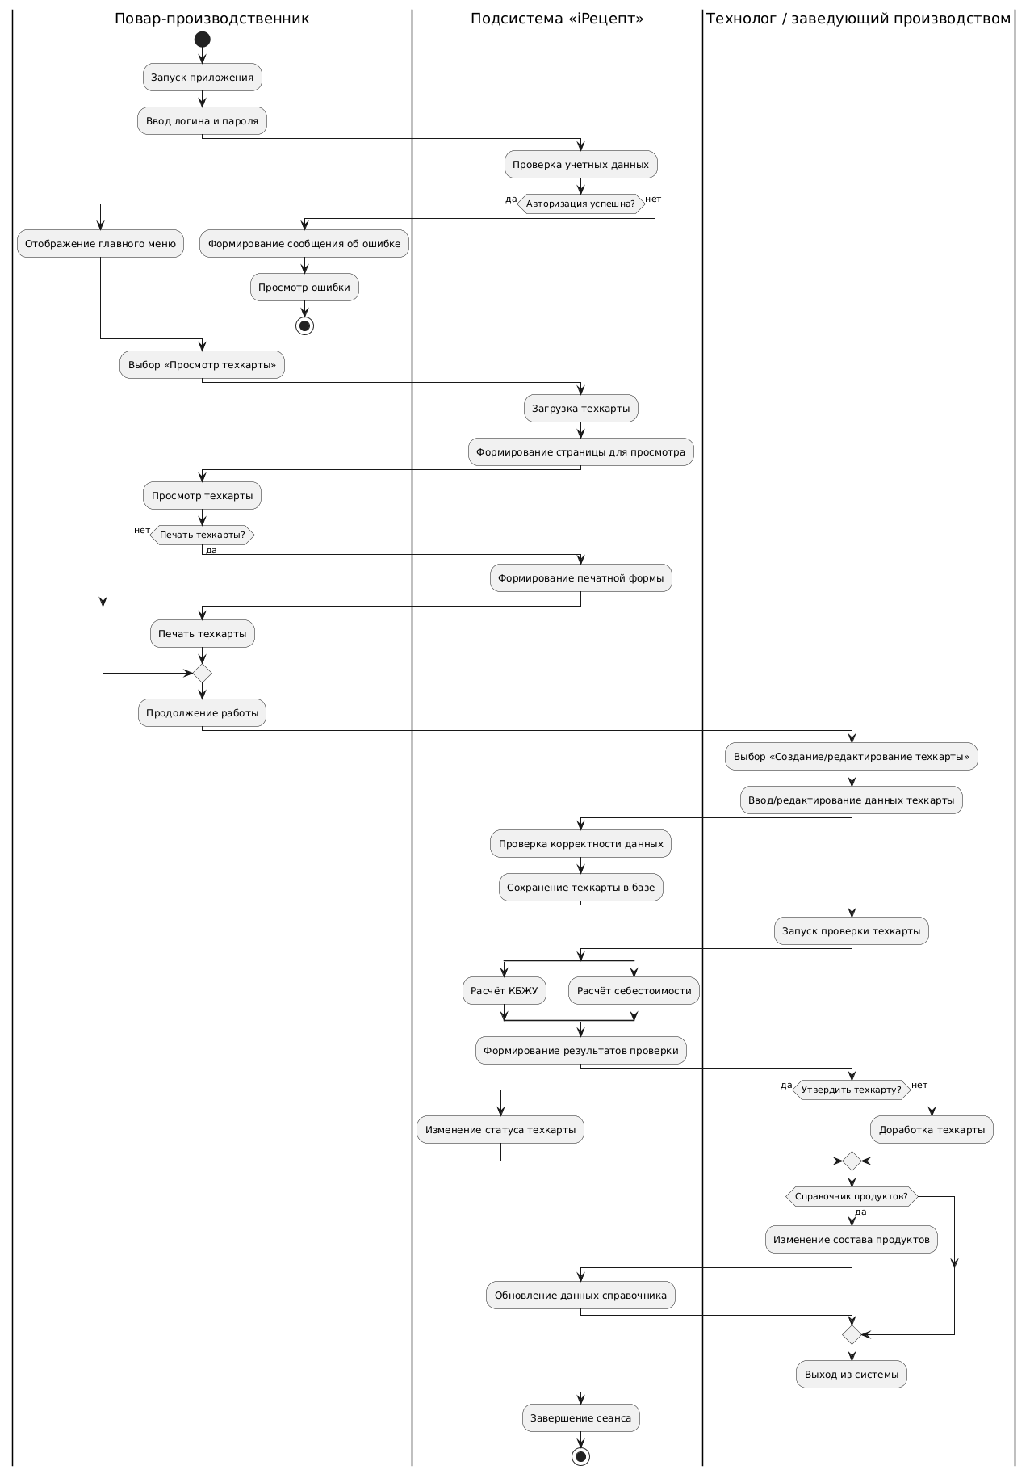

Рисунок 8 — Обобщённая диаграмма активности взаимодействия пользователей с программным средством

Построенные диаграммы активности позволяют наглядно отразить логику работы пользователей с программным средством и показать распределение действий между поваром-производственником, технологом/заведующим производством и системой. Представленные схемы демонстрируют различия в сценариях выполнения операций для каждой роли, а также фиксируют ключевые точки принятия решений и переходы между этапами работы. Обобщённая диаграмма объединяет оба сценария и формирует целостное представление о функционировании приложения в реальной производственной среде. Использование таких диаграмм обеспечивает ясность в понимании процессов и служит основой для последующей разработки интерфейса и программной логики.

4.2.2 Определение операций пользователей и составление функциональных блоков

Работа пользователя с программным средством строится через выполнение последовательности операций, обеспечивающих поиск, создание, редактирование и использование технологических карт. Каждая операция соответствует конкретному действию пользователя и вызывает выполнение связанных функций в системе. Для структурирования интерфейса и последующей разработки необходимо выделить и описать все операции, выполняемые в процессе работы

Список операций пользователя:
- Запуск приложения.
- Ввод логина и пароля.
- Повторный ввод данных при ошибке авторизации.
- Переход к главному экрану.
- Открытие списка технологических карт.
- Обновление списка техкарт при переходе между разделами.
- Фильтрация списка по названию блюда.
- Фильтрация по категории (первое, второе, напитки и др.).
- Фильтрация по производственному цеху.
- Поиск технологической карты по ключевым словам.
- Сброс выбранных фильтров.
- Выбор технологической карты из списка.
- Просмотр состава продуктов выбранного блюда.
- Просмотр норм закладки и выхода блюда.
- Просмотр технологии приготовления.
- Переход к созданию новой технологической карты.
- Ввод реквизитов новой технологической карты (название, категория, цех).
- Редактирование реквизитов существующей технологической карты.
- Добавление продукта в состав блюда.
- Выбор продукта из справочника продуктов.
- Просмотр сведений о продукте в справочнике (единица измерения, потери, КБЖУ, цена).
- Изменение количества продукта в составе блюда.
- Изменение норм закладки и технологических параметров.
- Удаление продукта из состава блюда.
- Сохранение созданной или изменённой технологической карты.
- Отмена изменений и возврат к списку техкарт.
- Формирование печатной формы технологической карты.
- Отправка техкарты на печать.
- Возврат к списку техкарт после просмотра или редактирования.
- Завершение работы с системой.
- Выход из учетной записи.
- Переход между окнами через навигационные элементы интерфейса.
- Просмотр уведомлений об успешных действиях.
- Просмотр сообщений об ошибках ввода.
- Автоматическое обновление данных при выборе другой техкарты.
- Просмотр данных справочника продуктов без открытия техкарты.
- Проверка правильности заполненных данных перед сохранением.
- Использование выпадающих списков, форм ввода и таблиц.
- Переход к детализации продукта из состава техкарты.
- Возврат на главный экран из любого раздела.

Функциональные блоки объединяют операции, связанные по назначению и месту применения в интерфейсе, обеспечивая логичную структуру и удобство взаимодействия с системой.

1. Блок авторизации и входа в систему

• ввод логина и пароля
• повторная попытка авторизации при ошибке
• переход к рабочему окну
• выход из учетной записи

2. Блок просмотра списка технологических карт

• отображение списка техкарт
• поиск, по ключевым словам,
• фильтрация по категории, цеху и названию
• выбор техкарты
• переход к просмотру или редактированию

3. Блок создания и редактирования технологической карты

• создание новой техкарты
• ввод реквизитов карты
• добавление и удаление продуктов
• редактирование состава блюда
• изменение норм закладки
• использование данных справочника продуктов
• сохранение или отмена изменений

4. Блок просмотра технологической карты

• просмотр состава и норм
• просмотр технологии приготовления
• формирование печатной формы
• возврат к списку техкарт

5. Блок справочника продуктов

• просмотр информации о продуктах
• выбор продукта для добавления в техкарту
• использование данных справочника при расчётах

Представленный перечень операций и выделение функциональных блоков позволяет сформировать целостную структуру интерфейса и определить логику взаимодействия пользователя с программным средством. Такое распределение функций обеспечивает удобство работы, упрощает навигацию между разделами и служит основой для дальнейшего проектирования экранных форм и реализации интерфейсных решений.

4.2.3 Проектирование структуры экранов и схемы навигации

4.2.3 Проектирование структуры экранов и схемы навигации

Организация структуры экранов определяет логику взаимодействия пользователя с программным средством и обеспечивает удобную работу в производственных условиях. На данном этапе формируется набор экранов приложения и определяются связи между ними, исходя из функций, которые выполняются пользователями в рамках сценариев работы. Переходы между экранами осуществляются с помощью элементов интерфейса — кнопок, меню, списков и интерактивных ссылок. Навигационная схема отражает, каким образом пользователь может перемещаться по системе и какие операции доступны в каждом разделе.

Основные экраны приложения
- Экран авторизации
Используется для ввода логина и пароля, обработки ошибок и перехода к главному экрану после успешного входа.
- Главный экран
Центральный элемент интерфейса, обеспечивающий доступ ко всем основным разделам: списку технологических карт, справочнику продуктов, настройкам и вспомогательным функциям.
- Список технологических карт
Отображает перечень карт, позволяет выполнять поиск, фильтрацию и выбирать нужную техкарту для дальнейшей работы.
- Просмотр технологической карты
Содержит сведения о составе блюда, нормах закладки, технологии приготовления и предоставляет доступ к печати.
- Создание / редактирование технологической карты
Используется для ввода и изменения реквизитов, состава, норм закладки и других параметров техкарты.
- Печатная форма технологической карты
Предназначена для формирования документа для вывода на принтер.
- Справочник продуктов
Раздел, содержащий информацию о продуктах и используемый при заполнении технологических карт.
- Настройки и выход
Позволяет пользователю завершить работу, изменить параметры учетной записи и выполнить навигационный возврат.

Навигационная схема, представленная на рисунке 4.2.X, демонстрирует связи между основными экранами приложения «iРецепт» и порядок переходов между ними. Работа пользователя начинается с экрана авторизации, после которого осуществляется переход на главный экран. Главный экран обеспечивает мгновенный доступ к трём ключевым разделам:

• Список технологических карт
• Справочник продуктов
• Настройки и выход

Из раздела «Список технологических карт» пользователь может перейти к двум различным типам экранов:
• просмотр техкарты,
• создание или редактирование техкарты.

Экран просмотра позволяет открыть состав и нормы, а также перейти к печати. Экран редактирования предоставляет доступ ко всем инструментам изменения данных блюда.

Раздел «Справочник продуктов» может быть открыт как самостоятельно с главного экрана, так и в процессе редактирования техкарты — для выбора и просмотра характеристик продуктов.

Экран «Настройки и выход» обеспечивает завершение пользовательской сессии, что формирует полный цикл взаимодействия с системой.

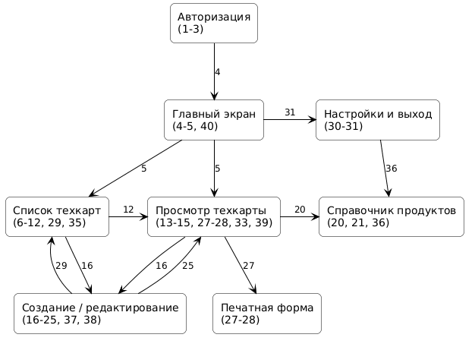

Рисунок 9 — Схема навигации

4.2.4 Разработка дизайна интерфейса

Проектирование пользовательского интерфейса является одним из ключевых этапов разработки программного средства, поскольку именно интерфейс определяет удобство и эффективность взаимодействия пользователя с системой. Интерфейс должен обеспечивать интуитивность, визуальную логичность, доступность основных функций и последовательность поведения на всех экранах. Для достижения этих целей дизайн создаётся поэтапно — от концептуальной структуры до финального стилистического оформления. Такой подход позволяет детально продумать архитектуру экранов, их содержимое и визуальную идентичность.

В рамках данного этапа были разработаны макеты двух ключевых экранов — экрана авторизации и главного экрана приложения, которые определяют первый контакт пользователя с системой и предоставляют доступ ко всем основным функциям. Каждый экран был сформирован в три этапа: выделение функциональных областей, размещение элементов интерфейса и разработка финального визуального решения. Эти шаги обеспечивают продуманную композицию, корректную иерархию элементов и единообразие стиля для всего программного обеспечения.

Экран авторизации (Рисунок 10):

Этап 1. Разграничение областей

На первом этапе определяется общая структура экрана без интерфейсных элементов.
Выделяются три ключевые области:
- верхняя зона — заголовок;
- центральная зона — основная рабочая область;
- нижняя зона — дополнительные ссылки и служебная информация.

Цель — сформировать базовый каркас и определить функциональное назначение каждой секции.

Этап 2. Размещение кнопок и элементов

На втором этапе в пределах выделенных областей располагаются элементы управления:
- поля ввода «Логин» и «Пароль»;
- кнопка «Войти»;
- ссылка «Вернуться»;
- заголовок формы.

Размещение выполняется без визуальной стилизации. Задача этапа — определить точное положение каждого элемента и логику взаимодействия.

Этап 3. Цвет, текст и стиль

На третьем этапе формируется визуальное оформление экрана:
- применяется фирменная цветовая схема (красный акцент #D23F3F);
- добавляются шрифты, тени, скругления;
- выравниваются отступы;
- кнопка и поля получают финальный стиль.

Результат — полностью готовый к использованию экран.

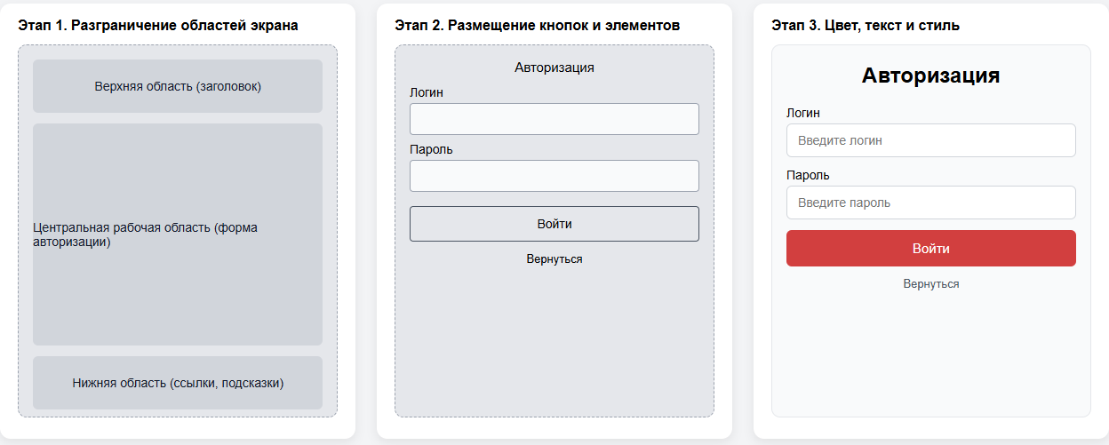

Рисунок 10 — Пользовательский интерфейс «Авторизация»

Главный экран (Рисунок 11):

Этап 1. Разграничение областей

На первом этапе определяется структура главного экрана:
- верхняя панель (логотип, название, кнопка «Создать техкарту»);
- блок статистических карточек;
- рабочая область с таблицей последних технологических карт.

Каждая область выделяется как отдельная функциональная зона.
Основная цель — определить логическую организацию интерфейса и распределение информационных блоков.

Этап 2. Размещение кнопок и элементов

На втором этапе каркас наполняется интерфейсными элементами:
- логотип, текст «Главный экран», кнопка создания техкарты;
- карточки «Всего продуктов», «Технологических карт», «Последние изменения»;
- таблица с последними техкартами, включая название, категорию, дату обновления и ссылки «Открыть».

Элементы размещаются в соответствии с иерархией важности и удобством восприятия.

Этап 3. Цвет, текст и стиль

На третьем этапе экран получает финальное оформление:
- красные акценты интерфейса (кнопка и логотип),
- единые шрифты и цветовая палитра,
- стилизованные карточки с данными,
- оформленная таблица с чередованием строк,
- мягкие тени и скругления.

Финальный вид полностью соответствует стилю программы и обеспечивает удобную навигацию.

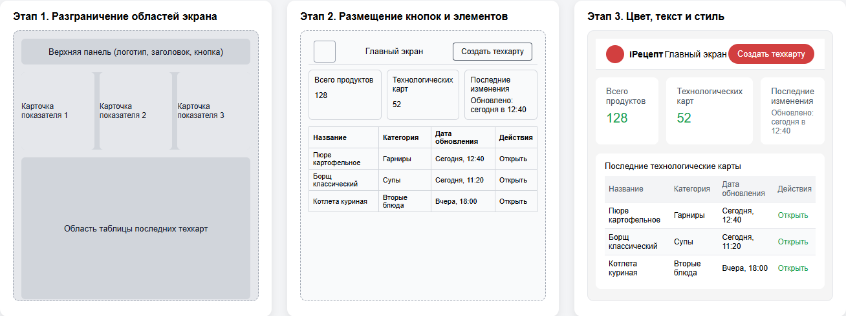

Рисунок 11 — Пользовательский интерфейс «Главный экран»

Таким образом, трёхэтапный подход к разработке интерфейса позволяет создать не просто визуально привлекательные, но и структурно обоснованные экраны, полностью соответствующие пользовательским сценариям и функциональным требованиям системы. Последовательное формирование областей, логичное размещение элементов и единый визуальный стиль обеспечивают удобство восприятия, снижают вероятность ошибок при работе и повышают общую эффективность использования программного средства. Результатом проделанной работы стали прототипы экранов, выдержанные в общей стилевой концепции и демонстрирующие оптимальное расположение элементов для быстрого доступа к функциям. Такой метод проектирования упрощает последующую реализацию интерфейса, обеспечивает согласованность всех экранов приложения и создаёт надежный фундамент для дальнейшего развития программного средства.

4.3 Входные, выходные и промежуточные данные

В данном разделе описывается полный набор данных, используемых программным обеспечением «iРецепт», а также структура и роль этих данных в процессе работы программы. Чёткое понимание входных, промежуточных и выходных данных позволяет обеспечить корректное функционирование клиентской части системы и удобство её использования на производстве.

Входные данные:
- Данные авторизации пользователя.

Входными данными на этапе авторизации являются логин и пароль, которые пользователь вручную вводит в соответствующие поля на экране входа в систему. Эти данные необходимы для идентификации пользователя и определения его роли.
Пример области ввода данных авторизации приведён на рисунке 10.

- Данные технологической карты.

Во время создания или редактирования технологической карты пользователь вводит наименование блюда, категорию, производственный цех, выход блюда, а также перечень продуктов и их нормы закладки. Все эти данные формируются через таблицы и поля ввода в интерфейсе.

- Данные для поиска и фильтрации.

Входными данными также являются параметры поиска (название техкарты) и значения фильтров (категория блюда, производственный цех). Эти сведения вводятся пользователем для формирования списка результатов.

- Данные, вводимые при работе со справочником продуктов.
Пользователь выбирает продукт из списка, что также является входной информацией. Дальнейшая информация подставляется автоматически.

Выходные данные
- Отображение технологической карты.
После выбора блюда система выводит пользователю готовую форму техкарты: название, состав, нормы закладки, технологию приготовления и дату последнего изменения. Это является основным видом выходных данных интерфейса.
- Отображение списка техкарт.
Результатом поиска или применения фильтров является сформированный список блюд, содержащий название, категорию и дату обновления. Эти данные отображаются на главном экране (см. рис.11).

- Уведомления системы.
К выходным данным относятся всплывающие сообщения, информирующие пользователя об успешных действиях («Техкарта сохранена»), ошибках («Проверьте введённые данные») или статусе операций («Авторизация не удалась»).

- Печатная форма технологической карты.

Программа формирует документ для печати, содержащий полный состав блюда, нормы закладки и технологию приготовления. Пользователь получает готовый документ, который может быть распечатан в производственных целях.

Промежуточные данные
- Статусные данные процессов.

Во время работы системы формируются внутренние состояния: успешность авторизации, статус сохранения техкарты, состояние загрузки данных и др. Эти данные используются для управления интерфейсом, отображения сообщений и переключения экранов.

- Временные данные редактирования.

До момента сохранения система хранит изменённую информацию о техкарте как черновик (например, изменённые нормы закладки или обновлённый состав). Эти данные отображаются пользователю, но не сохраняются окончательно до подтверждения.

- Результаты фильтрации и поиска.

После ввода поискового запроса или выбора категории система формирует промежуточный список техкарт, который затем отображается пользователю. Это не постоянные данные, а результат обработки входной информации.\

- Расчётные значения.

В процессе заполнения техкарты система может выполнять вычисления: пересчёт норм, контроль единиц измерения, сопоставление продуктов. Эти данные используются внутри интерфейса и не выводятся пользователю напрямую.

- Текущие действия пользователя.
Система фиксирует такие данные, как выбранная строка таблицы, активная техкарта, выбранный продукт. Они необходимы для корректной навигации и обновления экранных областей.

Входные, промежуточные и выходные данные программного средства «iРецепт» образуют полный цикл обработки информации, используемый в процессе работы с технологическими картами. Входные данные формируются пользователем через интерфейс, промежуточные обеспечивают внутреннюю логику работы приложения, а выходные отображают итоговую информацию в виде таблиц, карточек, уведомлений и документов для печати. Описание состава и структуры этих данных позволяет обеспечить надёжность функционирования системы и удобство её использования на рабочих местах предприятия.

4.4 Реализация используемых методов хранения, обработки и передачи информации об объектах предметной области

4.4.1 Методы хранения данных

Для обеспечения системного хранения информации и поддержки всех функций программного средства «iРецепт» используется реляционная база данных, структура которой отражает основные сущности предметной области: пользователей, роли, продукты, единицы измерения, технологические карты и их состав. Каждая таблица содержит строго определённый набор полей и связана с другими таблицами через первичные и внешние ключи. Такая организация позволяет исключить дублирование данных, поддерживать логическую целостность и эффективно выполнять выборку информации для отображения в интерфейсе. В данном разделе представлены таблицы базы данных и перечислены связи между ними.

Таблица – 10 Отношение «Роль»
Имя поля | Тип данных | Свойства поля | Тип поля | Назначение
Код_роли | Числовой | Длинное целое, автоинкремент | Ключевое | Уникальный идентификатор роли пользователя
Наименование | Текстовый | Длина до 50 символов | Обязательное | Название роли (повар, технолог и т.п.)

Таблица – 11 Отношение «Пользователь»
Имя поля | Тип данных | Свойства поля | Тип поля | Назначение
Код_пользователя | Числовой | Длинное целое, автоинкремент | Ключевое | Уникальный идентификатор роли пользователя
Код_роли | Числовой | Длинное целое | Обязательное | Связь с таблицей ролей
ФИО | Текстовый | Длина до 100 символов | Обязательное | Полное имя пользователя
Логин | Текстовый | Длина до 50 символов, уникальное | Обязательное | Логин для входа в систему
Пароль_хэш | Текстовый | Длина до 255 символов | Обязательное | Хэш пароля пользователя
Активен | Логический | Значения «Да/Нет» | Обязательное | Признак активности учётной записи
Дата_создания | Дата/время | Формат YYYY-MM-DD HH:MM | Обязательное | Дата и время регистрации пользователя

Таблица - 12 Отношение «Единица измерения»
Имя поля | Тип данных | Свойства поля | Тип поля | Назначение
Код_единицы | Числовой | Длинное целое, автоинкремент | Ключевое | Уникальный идентификатор единицы измерения
Обозначение | Текстовый | Длина до 10 символов | Обязательное | Краткое обозначение (г, кг, л, порция и др.)
Наименование | Текстовый | Длина до 50 символов | Обязательное | Полное название единицы измерения

Таблица - 13 Отношение «Продукт»
Имя поля | Тип данных | Свойства поля | Тип поля | Назначение
Код_продукта | Числовой | Длинное целое, автоинкремент | Ключевое
  Уникальный идентификатор продукта
Наименование | Текстовый | Длина до 100 символов | Обязательное | Название продукта (картофель, говядина и т.п.)
Код_единицы | Числовой | Длинное целое | Обязательное | Связь с таблицей «Единица_измерения»
Калорийность | Числовой | Вещественное число | Необязательное | Калорийность на единицу продукта
Белки | Числовой | Вещественное число | Необязательное | Содержание белков
Жиры | Числовой | Вещественное число | Необязательное | Содержание жиров
Углеводы | Числовой | Вещественное число | Необязательное | Содержание углеводов
Цена_за_единицу | Числовой | Вещественное число | Необязательное | Стоимость продукта за единицу измерения
Активен | Логический | Значения «Да/Нет» | Обязательное | Признак актуальности записи о продукте

Таблица –14 Отношение «Цех»
Имя поля | Тип данных | Свойства поля | Тип поля | Назначение
Код_цеха | Числовой | Длинное целое, автоинкремент | Ключевое | Уникальный идентификатор производственного цеха
Наименование | Текстовый | Длина до 50 символов | Обязательное | Наименование цеха (горячий, холодный и др.)

Таблица – 15 Отношение «Категория блюда»
Имя поля | Тип данных | Свойства поля | Тип поля | Назначение
Код_категории | Числовой | Длинное целое, автоинкремент | Ключевое | Уникальный идентификатор категории
Наименование | Текстовый | Длина до 50 символов | Обязательное | Название категории (супы, вторые блюда)

Таблица – 16 Отношение «Техкарта»
Имя поля | Тип данных | Свойства поля | Тип поля | Назначение
Код_техкарты | Числовой | Длинное целое, автоинкремент | Ключевое | Уникальный идентификатор технологической карты
Наименование | Текстовый | Длина до 150 символов | Обязательное | Название блюда
Код_категории | Числовой | Длинное целое | Обязательное | Связь с таблицей «Категория_блюда»
Код_цеха | Числовой | Длинное целое | Обязательное | Связь с таблицей «Цех»
Выход_блюда | Числовой | Вещественное число | Обязательное | Нормированный выход готового блюда
Код_единицы_выхода | Числовой | Длинное целое | Обязательное | Связь с таблицей «Единица_измерения» (единица выхода)
Автор | Числовой | Длинное целое | Обязательное | Связь с таблицей «Пользователь» (кто создал/изменил техкарту)
Дата_создания | Дата/время | Формат YYYY-MM-DD HH:MM | Обязательное | Дата и время создания техкарты
Дата_изменения | Дата/время | Формат YYYY-MM-DD HH:MM | Обязательное | Дата и время последнего изменения
Активна | Логический | Значения «Да/Нет» | Обязательное | Признак актуальности техкарты

Таблица – 17 Отношение «Состав техкарты»
Имя поля | Тип данных | Свойства поля | Тип поля | Назначение
Код_строки | Числовой | Длинное целое, автоинкремент | Ключевое | Уникальный идентификатор строки состава
Код_техкарты | Числовой | Длинное целое | Обязательное | Связь с таблицей «Техкарта»
Код_продукта | Числовой | Длинное целое | Обязательное | Связь с таблицей «Продукт»
Количество | Числовой | Вещественное число | Обязательное | Норма закладки продукта для данной техкарты
Потери_процент | Числовой | Вещественное число | Необязательное | Процент потерь при обработке продукта
Порядок_строки | Числовой | Длинное целое | Обязательное | Порядковый номер ингредиента в составе техкарты

- Таблицы «Роль» и «Пользователь» связаны 1:М — одна роль может быть назначена множеству пользователей.
- Таблицы «Категория_блюда» и «Техкарта» связаны 1:М — одна категория может соответствовать множеству технологических карт.
- Таблицы «Цех» и «Техкарта» связаны 1:М — один производственный цех может включать множество техкарт.
- Таблицы «Единица_измерения» и «Продукт» связаны 1:М — одна единица измерения используется для многих продуктов.
- Таблицы «Единица_измерения» и «Техкарта» связаны 1:М — одна единица измерения может использоваться в разных техкартах как единица выхода блюда.
- Таблицы «Пользователь» и «Техкарта» связаны 1:М — один пользователь (технолог или повар) может создать или изменить несколько технологических карт.
- Таблицы «Техкарта» и «Состав_техкарты» связаны 1:М — одна техкарта содержит множество ингредиентов.
- Таблицы «Продукт» и «Состав_техкарты» связаны 1:М — один продукт может использоваться как ингредиент в разных технологических картах.
- Таблицы «Техкарта» и «Журнал_изменений» связаны 1:М — одна техкарта может иметь множество записей об изменениях.
- Таблицы «Пользователь» и «Журнал_изменений» связаны 1:М — один пользователь может внести несколько изменений в разные техкарты.

ER-диаграмма базы данных программного средства «iРецепт» представлена на рисунке 4.4.1. На диаграмме показаны основные сущности предметной области (пользователи, роли, продукты, единицы измерения, категории блюд, цеха, технологические карты и строки их состава), а также связи между ними, реализованные через первичные и внешние ключи. Структура базы данных организована таким образом, чтобы каждая сущность описывалась в отдельной таблице, а логические отношения между объектами были заданы по принципу «один ко многим».

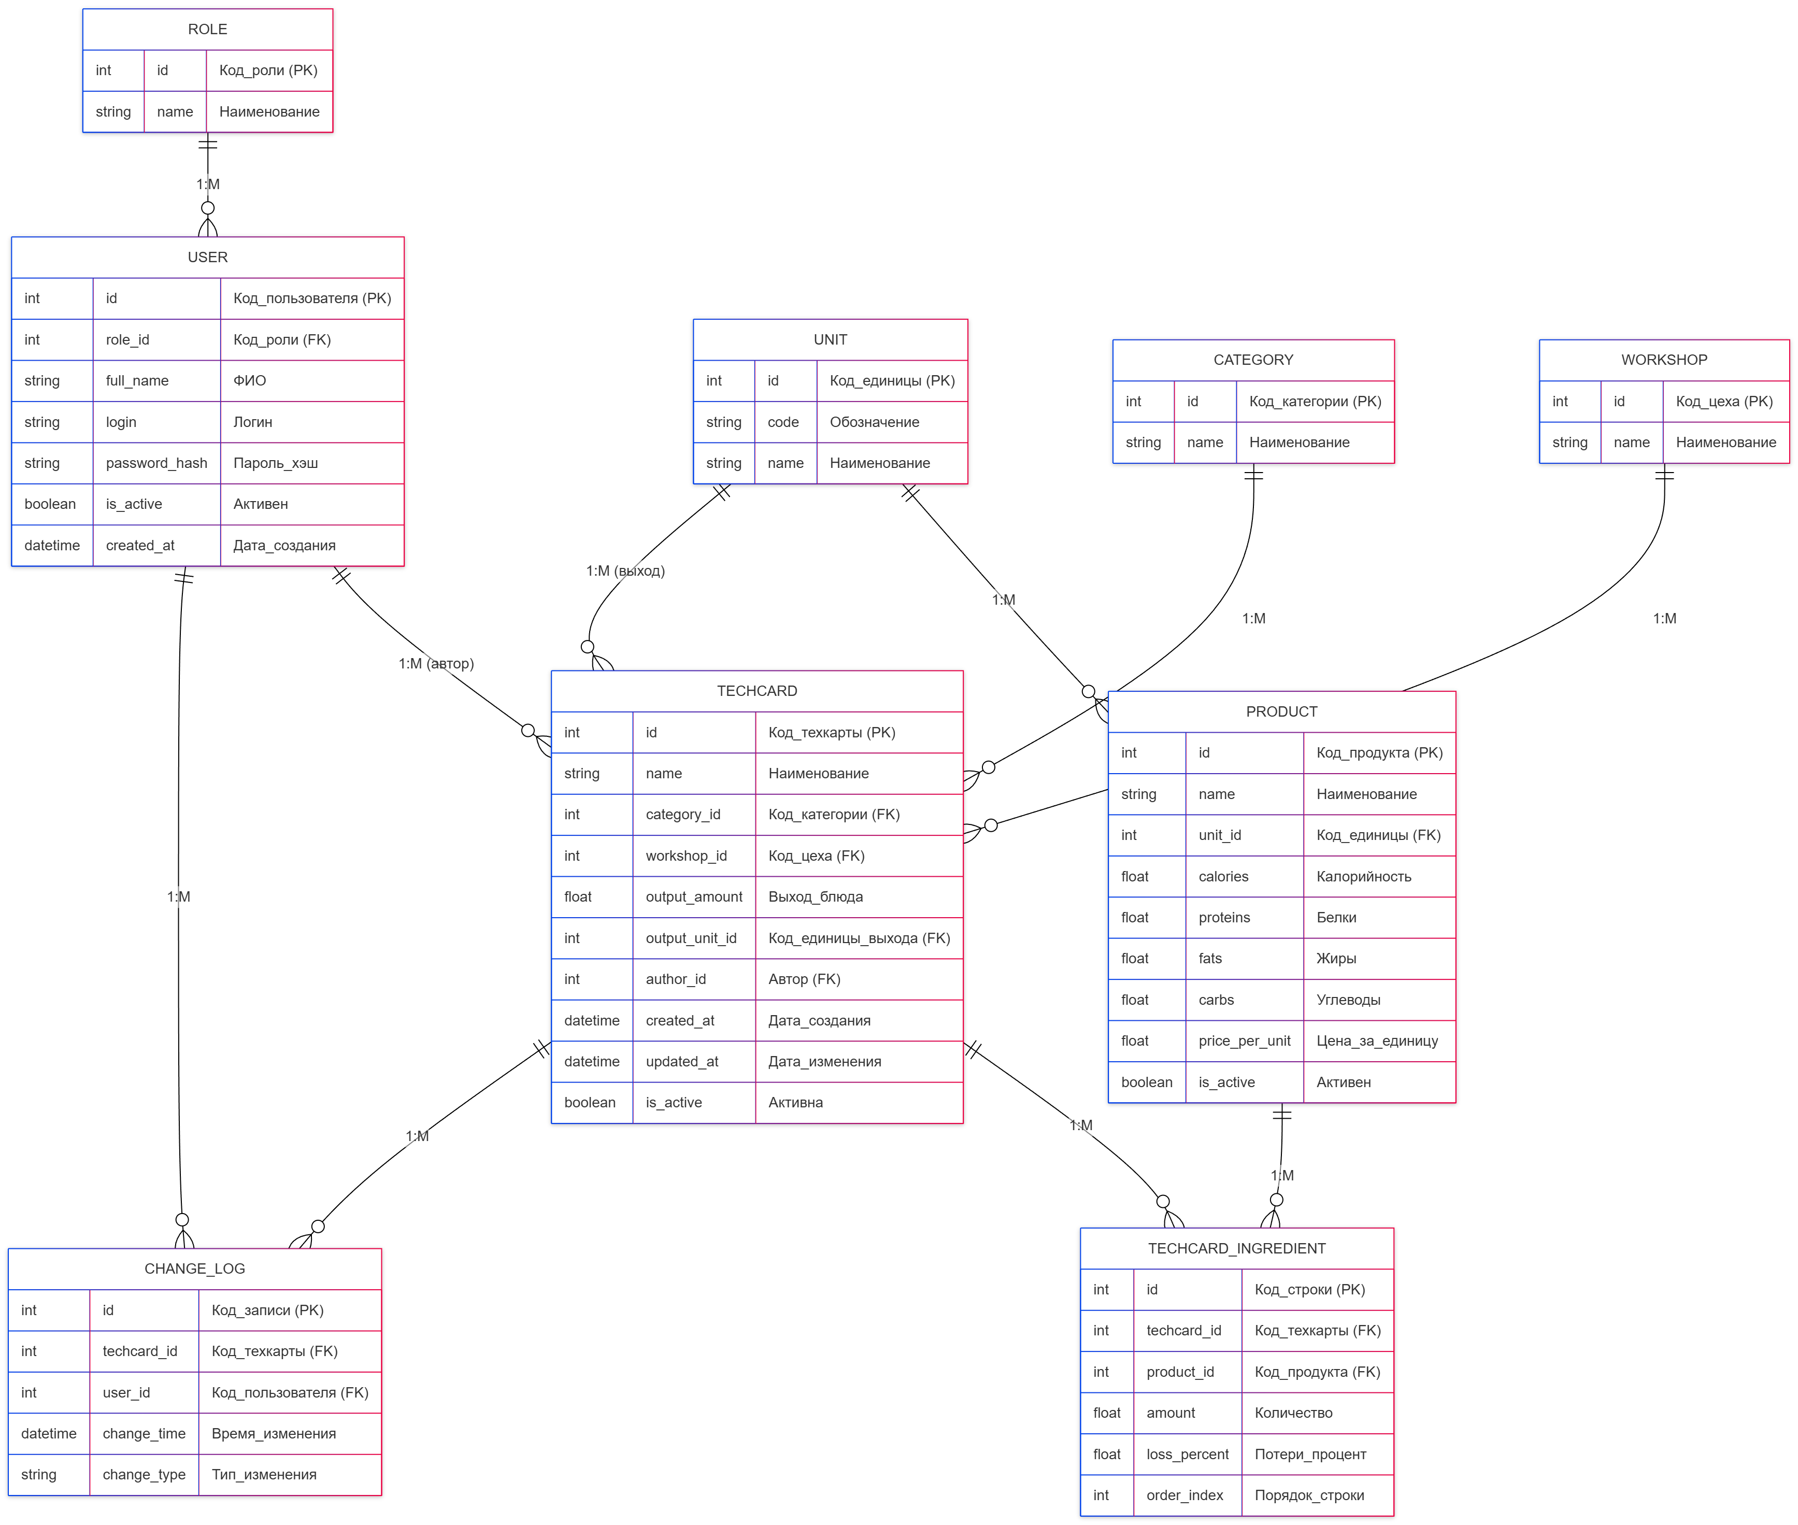

Рисунок 12 — Схема базы данных

Таким образом, структура базы данных программного средства «iРецепт» обеспечивает логичное, последовательное и непротиворечивое хранение всей информации, необходимой для работы системы. Использование реляционной модели позволяет однозначно описывать объекты предметной области — пользователей, продукты, единицы измерения, категории, технологические карты и их состав — а также задавать чёткие связи между ними по принципу «один ко многим». Это обеспечивает целостность данных, исключает их дублирование и упрощает выполнение выборок, фильтрации и обновлений, необходимых для отображения информации в интерфейсе.

Разработанная структура БД полностью поддерживает функциональные требования приложения: формирование технологических карт, управление их составом, учёт изменений, отображение статистических данных и авторизацию пользователей. Представленная ER-диаграмма наглядно демонстрирует взаимосвязи между таблицами и подтверждает корректность выбранной модели хранения данных. Благодаря такой организации база данных может эффективно масштабироваться и расширяться по мере развития программного средства.

4.4.2 Алгоритмы реализации используемых математических моделей

Алгоритм расчёта массы нетто реализует модель перерасчёта массы сырья с учётом технологических потерь (формула (1)). Для каждого ингредиента строки состава техкарты программа выполняет следующие действия:
- Получить из таблицы «Состав_техкарты» значение нормы закладки продукта (масса брутто) и процент потерь Потери_процент для текущей строки.
- Проверить корректность введённых данных:
– масса брутто должна быть больше нуля;
– процент потерь не должен быть отрицательным и, как правило, находиться в диапазоне от 0 до 100.
При нарушении условий алгоритм формирует сообщение об ошибке и запрещает сохранение техкарты.
- Преобразовать процент потерь в коэффициент потерь по формуле

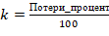.

(1)
- Вычислить массу нетто ингредиента по формуле

.

(4)
- Округлить результат до заранее заданной точности (например, до одного знака после запятой) в соответствии с принятыми на предприятии правилами оформления технологических карт.
- Сохранить полученное значение массы нетто во внутренней структуре данных расчётного модуля. При необходимости масса нетто может быть дополнительно записана в служебное поле строки состава техкарты для использования в других расчётах.
- Повторить шаги 1–6 для всех строк состава выбранной техкарты.

Алгоритм расчёта пищевой ценности реализует модель суммирования вкладов каждого ингредиента в итоговые показатели калорийности, содержания белков, жиров и углеводов блюда (формула (2)). Расчёт выполняется для всей техкарты целиком и включает следующие шаги:
- Для выбранной техкарты загрузить список ингредиентов из таблицы «Состав_техкарты» и соответствующие записи из таблицы «Продукт», содержащие значения калорийности, белков, жиров и углеводов на 100 г продукта.
- Инициализировать накопительные суммы:
калории_сумма = 0;
белки_сумма = 0;
жиры_сумма = 0;
углеводы_сумма = 0.
- Для каждого ингредиента выполнить:
3.1. Получить массу нетто ингредиента, рассчитанную по алгоритму, описанному в подпункте 4.4.2.1.
3.2. Получить значения калорийности, белков, жиров и углеводов на 100 г из справочника продуктов.
3.3. Преобразовать массу нетто к доле от 100 г:
- 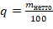.
3.4. Вычислить вклад ингредиента в общую калорийность:
;
аналогично вычислить для белков, жиров и углеводов.
3.5. Добавить рассчитанные значения к накопительным суммам:
– калории_сумма += ΔK;
– белки_сумма += ΔB;
– жиры_сумма += ΔЖ;
– углеводы_сумма += ΔУ.
- После обработки всех ингредиентов выполнить округление суммарных значений КБЖУ до требуемой точности (как правило, до одного знака после запятой).
- Записать полученные значения в поля расчётного блока техкарты, используемые для отображения в интерфейсе и формирования печатной формы документа.
- При необходимости выполнить перерасчёт значений КБЖУ на 100 г блюда или на одну порцию, используя нормированный выход блюда из таблицы «Техкарта».

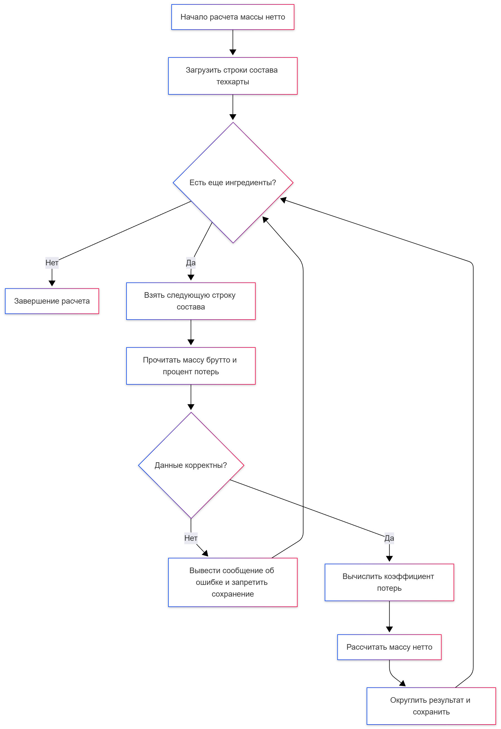

Рисунок 13 - Алгоритм перерасчёта массы нетто

Алгоритм расчёта себестоимости реализует модель суммирования затрат на каждый ингредиент с учётом фактической массы нетто и цены единицы продукта (формула (3)). Расчёты выполняются для всей техкарты:
- Получить из таблицы «Техкарта» нормированный выход блюда и единицу измерения выхода.
- Загрузить состав техкарты из таблицы «Состав_техкарты» и связанные записи продуктов из таблицы «Продукт», содержащие стоимость за единицу измерения (Цена_за_единицу).
- Инициализировать накопитель итоговой себестоимости:
– стоимость_сумма = 0.
- Для каждого ингредиента выполнить:
4.1. Получить массу нетто ингредиента, рассчитанную алгоритмом из подпункта
4.2. Получить стоимость продукта за единицу измерения из справочника продуктов.
4.3. Привести массу нетто к той же единице, в которой задана цена (например, граммы к килограммам), если это требуется.
4.4. Вычислить стоимость данного ингредиента:
Стоимость ингредиента = Цена за единицу × Масса нетто (в соответствующих единицах измерения).
4.5. Добавить полученное значение к накопительной сумме стоимость_сумма.
- После обработки всех ингредиентов округлить итоговую себестоимость до двух знаков после запятой.
- Записать рассчитанную себестоимость блюда в соответствующее поле техкарты и отобразить результат в интерфейсе.
- При необходимости рассчитать себестоимость одной порции, используя выход блюда:
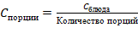.

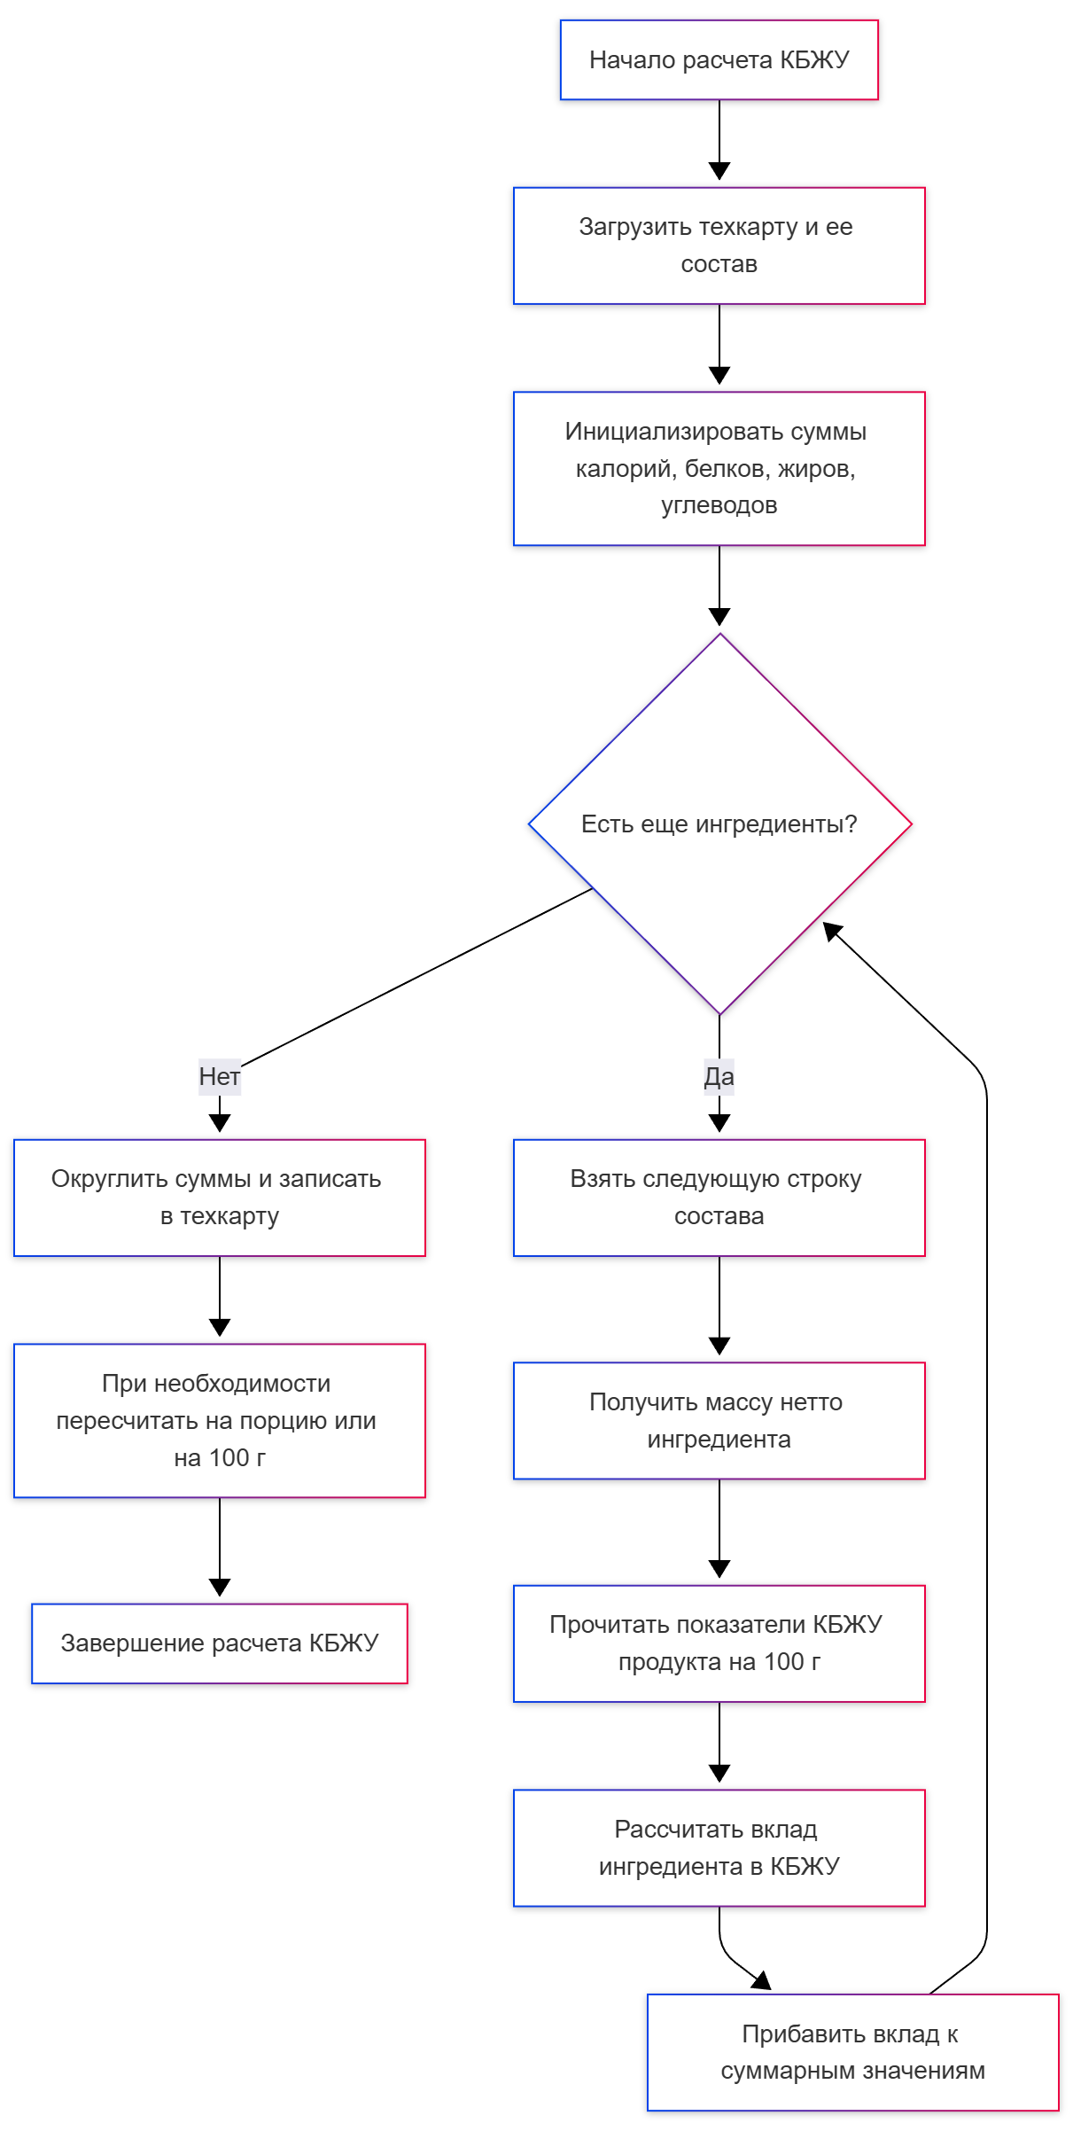

Рисунок 14 - Алгоритм расчёта КБЖУ

Алгоритм расчёта себестоимости реализует модель суммирования затрат на каждый ингредиент с учётом фактической массы нетто и цены единицы продукта (формула (3)). Расчёты выполняются для всей техкарты:
- Получить из таблицы «Техкарта» нормированный выход блюда и единицу измерения выхода.
- Загрузить состав техкарты из таблицы «Состав_техкарты» и связанные записи продуктов из таблицы «Продукт», содержащие стоимость за единицу измерения (Цена_за_единицу).
- Инициализировать накопитель итоговой себестоимости:
– стоимость_сумма = 0.
- Для каждого ингредиента выполнить:
4.1. Получить массу нетто ингредиента, рассчитанную алгоритмом из подпункта
4.2. Получить стоимость продукта за единицу измерения из справочника продуктов.
4.3. Привести массу нетто к той же единице, в которой задана цена (например, граммы к килограммам), если это требуется.
4.4. Вычислить стоимость данного ингредиента:

C_ingr = Цена_за_единицу × m_нетто_в_единицах
C_ingr — стоимость ингредиента;
Цена_за_единицу — стоимость продукта в указанной единице измерения;
m_нетто_в_единицах — масса нетто ингредиента, приведённая к соответствующей единице измерения.
4.5. Добавить полученное значение к накопительной сумме стоимость_сумма.
- После обработки всех ингредиентов округлить итоговую себестоимость до двух знаков после запятой.
- Записать рассчитанную себестоимость блюда в соответствующее поле техкарты и отобразить результат в интерфейсе.
- При необходимости рассчитать себестоимость одной порции, используя выход блюда:

.

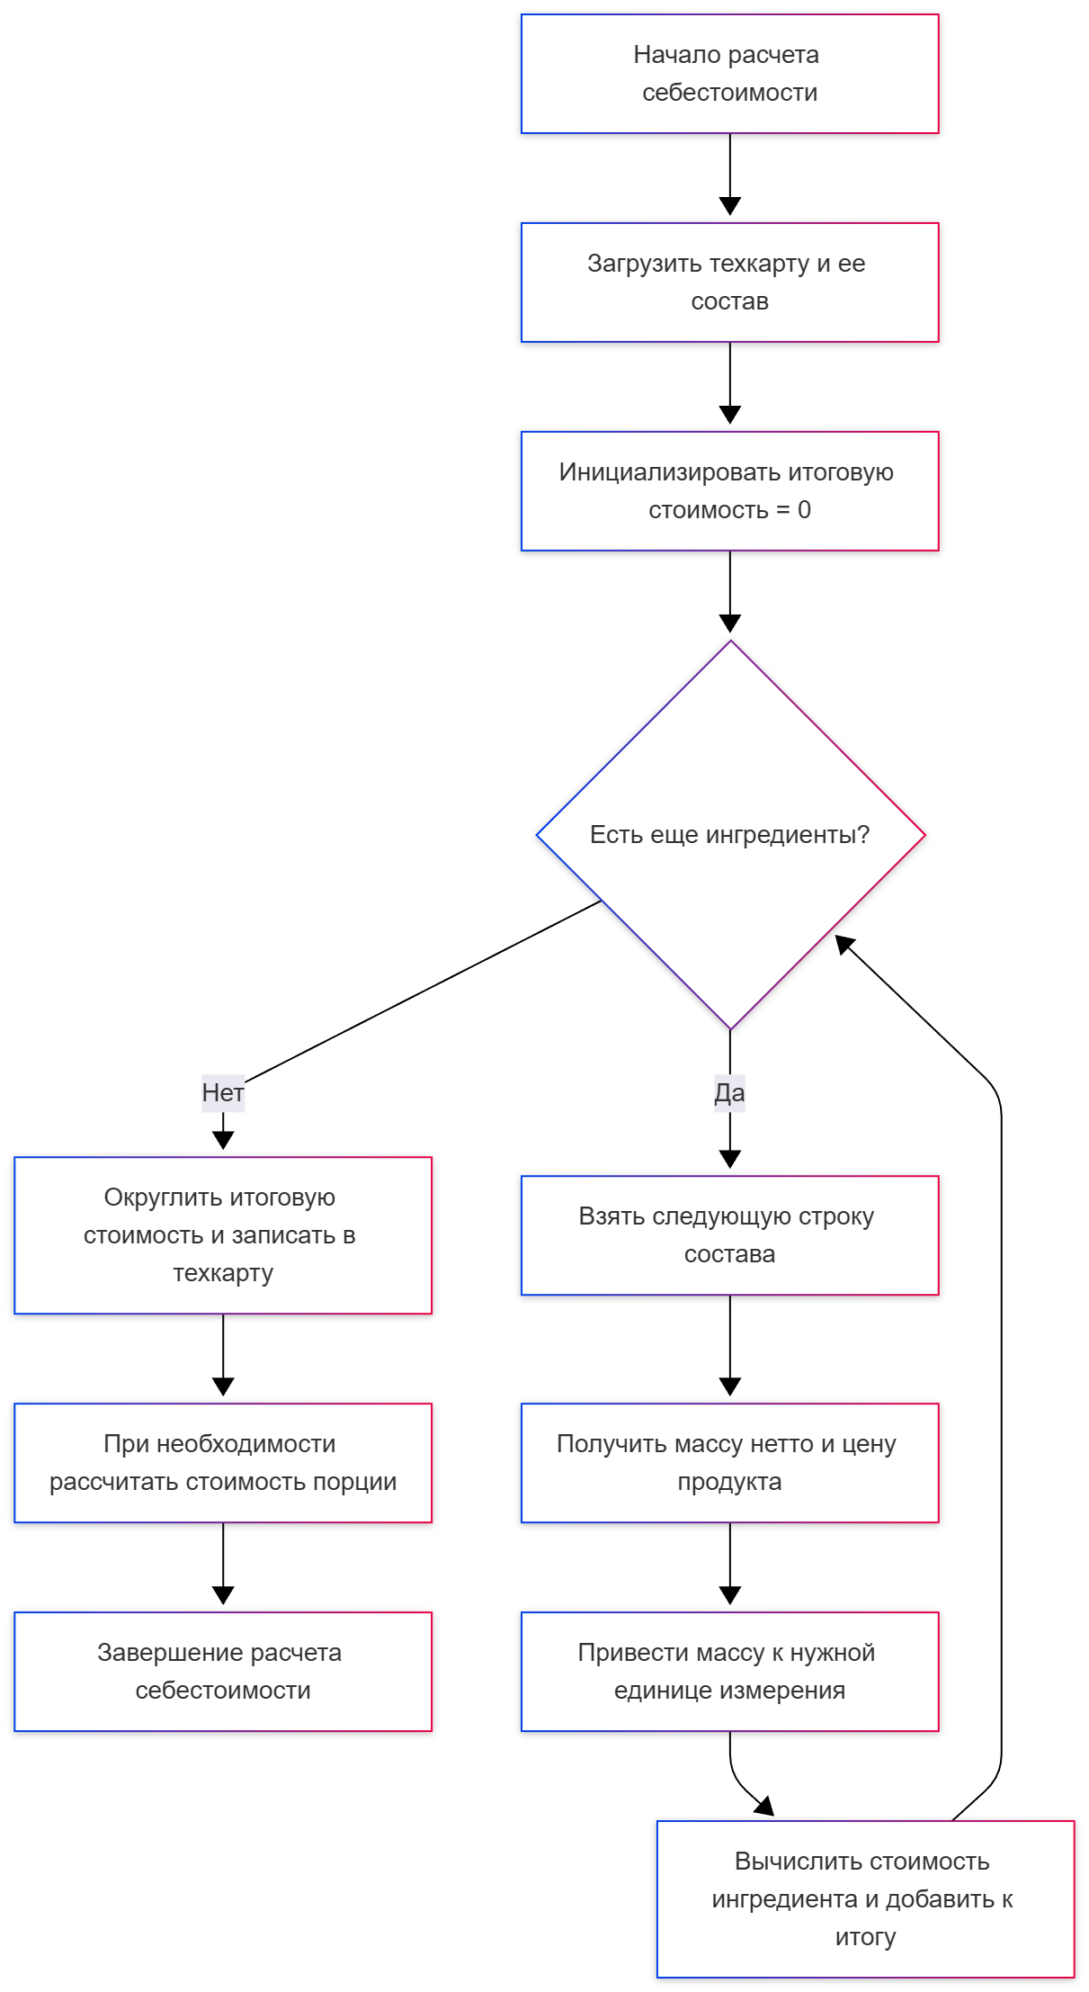

Рисунок 15 -Алгоритм расчёта себестоимости

В приложении «iРецепт» расчёт по математической модели выполняется как единый сценарий при создании новой техкарты, редактировании состава блюда, изменении норм закладки или обновлении параметров продуктов в справочнике. Комплексный алгоритм включает последовательное применение описанных выше частных алгоритмов:
- Пользователь (технолог) вносит изменения в состав техкарты: добавляет, удаляет ингредиенты или изменяет нормы закладки и потери.
- При попытке сохранения техкарты система выполняет валидацию входных данных (проверка диапазонов значений, обязательности полей, связей с существующими продуктами и единицами измерения).
- После успешной проверки последовательно выполняются:
– перерасчёт массы нетто для всех ингредиентов;
– расчёт суммарных значений КБЖУ блюда;
– расчёт итоговой себестоимости и, при необходимости, себестоимости порции.
- Расчётные результаты сохраняются в базе данных и передаются в интерфейс для отображения в рабочей форме техкарты.
- При формировании печатной формы техкарты используются уже рассчитанные и сохранённые значения масс нетто, КБЖУ и себестоимости, что исключает проведение повторных вычислений и уменьшает нагрузку на систему.

Такое построение алгоритмов обеспечивает строгое соответствие программной реализации используемым математическим моделям, позволяет автоматически обновлять все расчёты при любом изменении исходных данных и снижает вероятность ошибок, связанных с ручным пересчётом технологических карт.

4.4.3 Алгоритмы использования применяемых программных технологий обработки данных

При разработке программной системы «iРецепт» используются существующие программные технологии обработки данных, которые не создаются заново в рамках данной работы, а адаптируются для решения конкретных задач расчёта технологических карт. В проекте применяется стандартный технологический стек, включающий реляционную базу данных, объектно-реляционное отображение (ORM), механизм валидации данных, а также инструменты сериализации для обмена информацией между компонентами системы. Алгоритм применения этих технологий состоит в том, что сперва определяются объектные модели данных — «Продукт», «Техкарта» и «Состав_техкарты», — которые описывают структуру сущностей предметной области и их взаимосвязей. ORM-технология автоматически отображает эти модели на таблицы базы данных и обеспечивает единый объектный интерфейс доступа к данным. При выполнении расчётов ORM загружает связанные записи техкарты, предоставляя расчётному модулю удобные объектные структуры вместо прямых SQL-запросов, что значительно упрощает обработку данных. Полученные значения после перерасчёта сохраняются обратно в базу данных также средствами ORM.

Наряду с этим применяется готовый механизм валидации данных, который позволяет автоматически проверять корректность вводимых технологом значений. На уровне модели задаются ограничения: масса брутто должна быть положительной, процент потерь — неотрицательным, значения КБЖУ и цен — валидными, а используемые продукты — существовать в справочнике. В момент сохранения техкарты система выполняет автоматическую проверку всех полей, и при наличии ошибок расчётные алгоритмы не запускаются, а пользователю выводится уведомление о необходимости корректировки данных. Таким образом достигается предотвращение некорректных вычислений и обеспечение целостности данных.

Для обмена данными между клиентской и серверной частями системы используется механизм сериализации. Данные техкарты, её состава, а также результаты расчётов преобразуются в единый формат (например, JSON), что позволяет передавать их через API. При редактировании техкарты клиентское приложение отправляет сериализованные данные на сервер, где происходит десериализация, дальнейшая обработка и пересчёт значений массы нетто, КБЖУ и себестоимости. Результаты расчёта снова сериализуются и возвращаются клиенту для отображения в пользовательском интерфейсе.

Таким образом, применение готовых программных технологий заключается не в разработке собственных низкоуровневых инструментов, а в их адаптации под конкретные требования системы: автоматизации загрузки данных, проверке корректности входных значений, выполнении расчётов математической модели и передаче результатов в интерфейс. Это обеспечивает надёжность вычислений, структурированность архитектуры и упрощает дальнейшее сопровождение программной системы.

Текст Текст Текст

4.4.4 Алгоритмы применения методов графического анализа данных

Графический анализ данных в программном средстве «iРецепт» применяется для наглядного представления расчётных показателей технологических карт и упрощения интерпретации результатов пользователями. Основная цель использования графических методов заключается в визуализации количественных характеристик блюд, таких как распределение показателей КБЖУ и структура себестоимости, что позволяет технологу оперативно оценивать сбалансированность рецептуры и экономические параметры блюда без необходимости анализа исключительно табличных данных.

В рамках задачи ВКР графический анализ используется как вспомогательный инструмент, дополняющий табличное представление информации. Для визуализации выбираются агрегированные расчётные данные, полученные на этапе обработки технологической карты. Источником данных для построения графиков являются результаты расчётов, сформированные алгоритмами, описанными в подпункте 4.4.2, и сохранённые во внутренней структуре данных техкарты.

Алгоритм применения методов графического анализа данных включает следующие этапы:

Выбор данных для визуализации.
После выполнения расчётов система формирует набор числовых показателей, пригодных для графического отображения:
– значения калорийности, белков, жиров и углеводов блюда;
– вклад каждого ингредиента в общую калорийность;
– распределение себестоимости по ингредиентам.
Данные выбираются из расчётного модуля без повторного обращения к базе данных.

Подготовка данных к отображению.
Выбранные значения приводятся к единому формату: выполняется округление, нормализация (при необходимости) и формирование массивов чисел, соответствующих структуре будущей диаграммы. Например, для круговой диаграммы формируется список пар «ингредиент – доля в себестоимости».

Выбор способа визуализации.
В зависимости от типа данных используются различные графические формы:
– столбчатые диаграммы — для сравнения показателей КБЖУ между собой;
– круговые диаграммы — для отображения структуры себестоимости или долевого вклада ингредиентов;
– линейные графики — для анализа изменения показателей при корректировке рецептуры (например, при изменении норм закладки).
Данные способы визуализации являются наиболее предпочтительными для задач общественного питания, так как обеспечивают интуитивное восприятие и не требуют специальной подготовки пользователя.

Формирование графического представления.
На основе подготовленных данных система строит график в графическом компоненте интерфейса PySide6. График отображается в отдельной области экрана технологической карты и обновляется автоматически при изменении состава блюда или параметров продуктов.

Интерпретация результатов пользователем.
Пользователь визуально анализирует полученные диаграммы и делает выводы о характеристиках блюда. Например:
– дисбаланс КБЖУ может свидетельствовать о необходимости корректировки состава;
– высокая доля одного ингредиента в себестоимости позволяет выявить основные источники затрат;
– визуальное сравнение показателей облегчает принятие технологических решений.

В результате применения графического анализа технолог получает дополнительный инструмент оценки технологической карты, позволяющий быстро выявлять отклонения, анализировать структуру рецептуры и принимать решения на основе наглядных данных. Использование графических методов повышает информативность интерфейса и снижает вероятность ошибок, связанных с интерпретацией числовых показателей исключительно в табличной форме.

4.4.5 Алгоритмы использования технологий передачи данных

В программном средстве «iРецепт» передача данных реализуется на уровне взаимодействия между внутренними компонентами системы и при формировании выходных документов для внешнего использования. Архитектура приложения ориентирована на локальное выполнение всех операций, что исключает необходимость сетевого взаимодействия с удалёнными серверами и обеспечивает автономность работы программного средства. Основным механизмом передачи данных является обмен информацией между модулями пользовательского интерфейса, прикладной логики и подсистемой хранения данных.

Ключевую роль в процессе передачи данных играет локальная база данных SQLite, которая выступает в качестве центрального хранилища и средства обмена информацией между компонентами системы. Все данные о пользователях, продуктах, технологических картах и расчётных результатах сохраняются в базе данных и доступны всем функциональным модулям приложения через формализованные запросы.

Алгоритм передачи данных между компонентами программной системы включает следующие этапы:
- Передача данных от пользовательского интерфейса к прикладной логике.
При выполнении действий пользователем (создание или редактирование технологической карты, ввод норм закладки, изменение параметров продукта) данные вводятся через элементы интерфейса PySide6. После подтверждения действия значения передаются во внутренние структуры контроллеров приложения в виде параметров методов.
- Межмодульная передача данных внутри системы.
Контроллеры передают полученные данные в сервисы предметной области, отвечающие за бизнес-логику. Передача осуществляется через вызовы функций и методов с передачей структурированных объектов (моделей данных), что обеспечивает типовую и безопасную обработку информации без прямого доступа интерфейса к базе данных.
- Передача данных между сервисами и базой данных.
Сервисы взаимодействуют с базой данных через слой доступа к данным (репозитории). Репозитории формируют SQL-запросы (SELECT, INSERT, UPDATE, DELETE) и передают их в СУБД SQLite по локальному соединению. Результаты выполнения запросов возвращаются в виде наборов данных, которые преобразуются в объектные структуры и передаются обратно сервисам.
- Возврат данных в пользовательский интерфейс.
После выполнения операций сохранения или расчётов сервисы передают результаты контроллерам, которые обновляют состояние пользовательского интерфейса. Это может включать обновление таблиц, отображение расчётных показателей, вывод уведомлений или формирование печатной формы документа.
- Передача данных во внешние потребители.
В качестве внешнего обмена данными реализована передача информации в виде печатных документов и файлов формата PDF. При формировании печатной формы данные технологической карты извлекаются из базы данных, структурируются и передаются в модуль генерации документа. Сформированный файл сохраняется в файловой системе компьютера пользователя и может быть передан внешним потребителям (например, для печати или хранения в электронном архиве).

В рамках системы не используются сетевые протоколы передачи данных (HTTP, TCP/IP) для обмена между компонентами, так как приложение функционирует в автономном режиме. Все каналы передачи данных являются локальными и реализуются средствами языка Python, фреймворка PySide6 и встроенной СУБД SQLite. Такой подход обеспечивает высокую скорость обработки информации, устойчивость работы и независимость от внешних сетевых условий.

Таким образом, алгоритмы передачи данных в программном средстве «iРецепт» основаны на централизованном хранении информации, чётком разделении ответственности между модулями и последовательной передаче данных от интерфейса к логике обработки и обратно. Это обеспечивает согласованность информации, целостность данных и корректную работу всех функциональных компонентов системы.

4.5 Описание архитектурного решения

4.5.1 Структурная организация программной системы

Структурная организация программной системы является ключевым аспектом её проектирования, поскольку определяет внутреннюю архитектуру, принципы взаимодействия модулей и особенности распределения функциональности между подсистемами. Грамотно спроектированная структура позволяет обеспечить надёжность, устойчивость и масштабируемость программного средства, а также облегчает сопровождение и дальнейшее развитие. В рамках проекта «iРецепт» архитектура строится с использованием многослойного подхода, предусматривающего разделение интерфейсной части, прикладной логики, сервисов предметной области и подсистемы хранения данных. Такое разбиение отражает реальные информационные потоки внутри системы и обеспечивает строгую изоляцию логических уровней.

Для наглядного представления внутреннего устройства программного средства используются статические UML-диаграммы, позволяющие формализовать компоненты и связи между ними. Диаграмма компонентов отражает логическую структуру приложения и демонстрирует, какие программные элементы формируют систему, а также каким образом они взаимодействуют между собой для выполнения поставленных задач. Диаграмма развертывания, в свою очередь, описывает физическое размещение этих элементов на аппаратных узлах, определяя каналы обмена данными и особенности функционирования системы в реальном окружении.

Приведённые ниже диаграммы позволяют комплексно оценить архитектурную организацию программного обеспечения «iРецепт», установить взаимосвязи между функциональными блоками и определить роль каждого компонента в общей структуре системы. Такое представление обеспечивает ясность архитектурных решений, упрощает анализ работы подсистем и является фундаментом для последующей реализации и тестирования.

Структурная организация программной системы «iРецепт» основана на многослойной архитектуре, обеспечивающей чёткое разделение пользовательского интерфейса, логики приложения и механизма хранения данных. Такой подход позволяет разграничить функциональные обязанности между уровнями, повысить модульность системы и облегчить её сопровождение. Каждый слой выполняет строго определённые задачи и взаимодействует с соседними слоями через формализованные интерфейсы, что снижает связность компонентов и делает систему устойчивой к изменениям. Логическая структура приложения формируется набором взаимосвязанных модулей, объединённых в подсистемы по их функциональному назначению.

На диаграмме компонентов (рисунок 16) представлена архитектура, отражающая эти подсистемы, их роли в работе программного средства и взаимные зависимости. Диаграмма демонстрирует, каким образом пользовательский интерфейс взаимодействует с контроллерами приложения, каким образом контроллеры обращаются к сервисам предметной области и как осуществляется доступ к данным через репозитории. Такое графическое представление позволяет увидеть общий каркас системы, определить ключевые точки интеграции и оценить логику взаимодействия модулей при выполнении типичных операций.

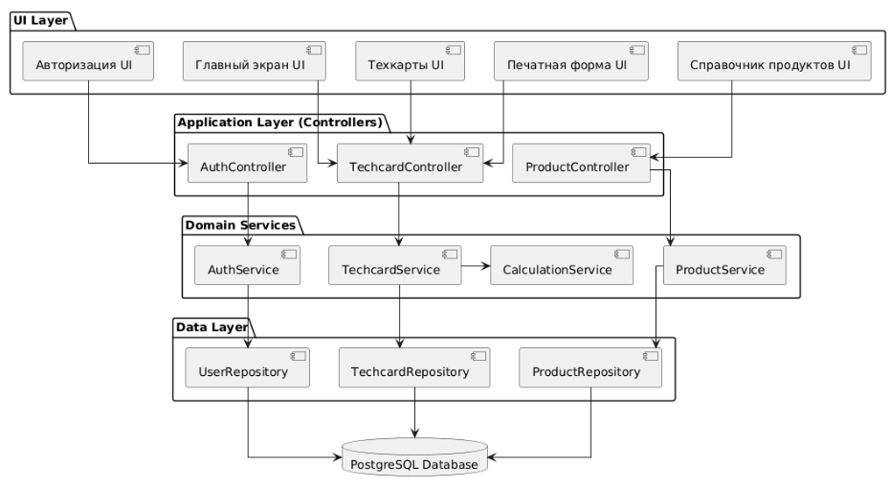

Рисунок 16 – Диаграмма компонентов

Пользовательский интерфейс включает набор экранов, обеспечивающих доступ к функциям программы: авторизации, просмотру и редактированию технологических карт, работе со справочником продуктов и формированию печатных документов. Данные компоненты UI-слоя не содержат встроенной бизнес-логики и осуществляют взаимодействие с системой через контроллеры прикладного уровня.

Контроллеры слоя приложений обрабатывают пользовательские запросы, управляют навигацией между экранами и координируют работу сервисов предметной области. В их состав входят модули обработки авторизации, работы с технологическими картами и взаимодействия со справочником продуктов. Эти компоненты обеспечивают маршрутизацию запросов и передачу данных между интерфейсом и внутренними сервисами системы.

Сервисы предметной области реализуют бизнес-логику приложения: проверку корректности данных техкарты, выполнение расчётов пищевой ценности и себестоимости, обработку состава блюд и характеристик продуктов. В рамках этого уровня обеспечивается согласованность данных, их валидация и подготовка к сохранению. Сервисы функционируют независимо от пользовательского интерфейса и изолированы от механизма хранилища.

Слой доступа к данным содержит репозитории, обеспечивающие взаимодействие с реляционной базой данных PostgreSQL. Каждый репозиторий отвечает за чтение и изменение определённого набора сущностей: пользователей, продуктов и технологических карт. Такая структура позволяет минимизировать связность между компонентами системы и повысить её расширяемость.

Физическое размещение компонентов системы показано на диаграмме развертывания (рисунок 17), отражающей распределение программных модулей по аппаратным узлам и каналы взаимодействия между ними.

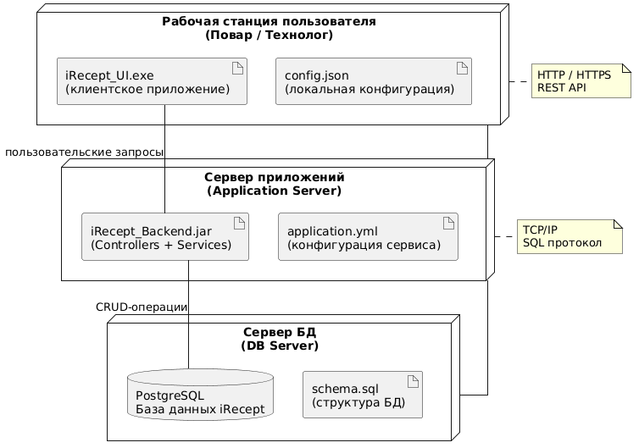

Рисунок 17 – Диаграмма развертывания

На рабочей станции пользователя располагается клиентское приложение iRecept_UI.exe и локальная конфигурация, определяющая параметры функционирования интерфейса. Клиентский модуль обеспечивает ввод данных, отображение информации и передачу пользовательских запросов на сервер приложений по протоколу HTTP/HTTPS.

Сервер приложений содержит основной исполняемый модуль iRecept_Backend.jar, реализующий контроллеры и сервисы, а также конфигурационный файл application.yml. На этом уровне осуществляется обработка запросов, выполнение алгоритмов расчёта, проверка данных и формирование ответов для клиентской части.

Сервер базы данных обеспечивает хранение всей информации, связанной с технологическими картами, продуктами, пользователями и параметрами производственных процессов. В основе функционирования лежит PostgreSQL, структура таблиц которого определяется артефактом schema.sql. Взаимодействие между сервером приложений и сервером базы данных осуществляется по протоколу TCP/IP посредством SQL-запросов, реализующих CRUD-операции.

Приведённая архитектура обеспечивает устойчивость, надёжность и масштабируемость программной системы «iРецепт». Чёткое разделение ответственности между слоями позволяет упростить сопровождение системы, облегчить внедрение новых функций и обеспечить возможность дальнейшего развития программного продукта без нарушения целостности существующих модулей.

4.5.2 Архитектура программного кода

Архитектура программного кода программной системы «iРецепт» формирует внутренний каркас всего программного обеспечения и определяет, каким образом функциональные элементы объединяются в единую логически согласованную структуру. При разработке системы использованы принципы модульности, слабой связности, чёткой ответственности компонентов и независимости уровней обработки данных. Это обеспечивает не только корректность и предсказуемость работы программы, но и её устойчивость при изменении требований, расширении функционала или адаптации к новым условиям эксплуатации. Благодаря отделению логики представления от прикладной логики и механизма доступа к данным достигается высокий уровень управляемости системой, что особенно важно для прикладных решений, связанных с обработкой технологических карт, где требуется постоянная актуализация информации и строгий контроль над корректностью данных.

Структурная организация кода опирается на многоуровневую архитектуру, включающую классы пользовательских контроллеров, сервисов предметной области, репозиториев и моделей данных. Каждый из этих уровней выполняет строго определённую роль: контроллеры принимают внешние запросы и координируют взаимодействие между компонентами, сервисы реализуют бизнес-логику и определяют правила обработки технологических карт, репозитории обеспечивают надёжное взаимодействие с системой хранения данных, а модели формируют формальное описание сущностей предметной области. Статическая структура приложения и взаимосвязи между этими компонентами представлены на диаграмме классов (рисунок 18), служащей визуальной основой для анализа и документирования внутренней архитектуры программного средства.

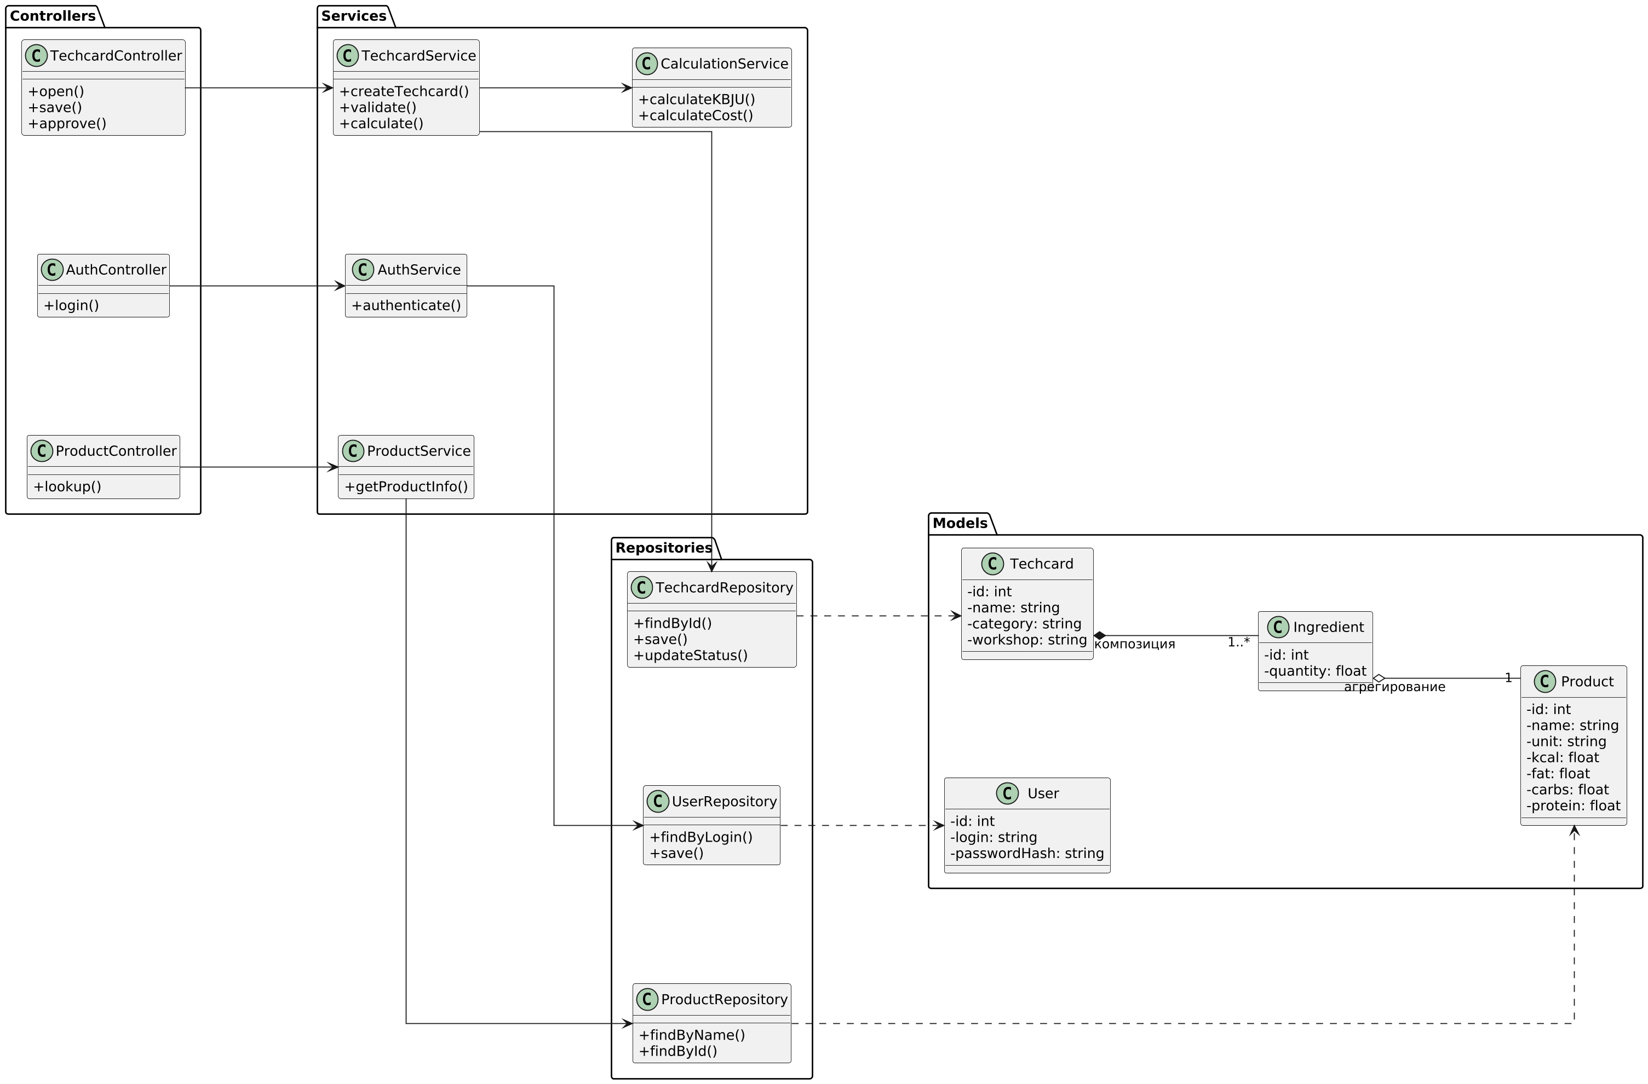

Рисунок 18 – Диаграмма классов

Диаграмма включает четыре функциональных блока: контроллеры, сервисы, репозитории и модели предметной области. Каждый блок реализует свой набор обязанностей и взаимодействует с другими компонентами согласно архитектурным правилам.

Контроллеры представляют собой внешний уровень архитектуры и обеспечивают обработку запросов, поступающих от пользовательского интерфейса.
AuthController содержит метод login(), позволяющий выполнять аутентификацию пользователей.
TechcardController реализует операции открытия, сохранения и утверждения технологических карт, передавая соответствующие вызовы сервисам.
ProductController выполняет операции поиска и предоставления информации о продуктах.
Контроллеры не содержат бизнес-логики: они только принимают входные данные и перенаправляют запросы на соответствующие сервисы.

Сервисы являются центральным звеном прикладной логики системы.
AuthService реализует процесс аутентификации, проверяя учетные данные пользователя.
TechcardService отвечает за формирование технологической карты: создание, редактирование, проверку корректности и расчёт необходимых показателей.
CalculationService выполняет вычисления пищевой ценности (КБЖУ) и себестоимости блюда.
ProductService управляет информацией о продуктах и предоставляет данные, используемые при формировании состава и норм техкарты.
Сервисы инкапсулируют все правила обработки данных и обеспечивают однородную бизнес-логику во всей системе.

Репозитории обеспечивают доступ к данным и выполняют операции хранения, поиска и обновления сущностей.
UserRepository предоставляет функции поиска пользователя и сохранения новых данных.
TechcardRepository позволяет получать техкарты по идентификатору, сохранять изменения и обновлять статус утверждения.
ProductRepository обеспечивает поиск продуктов по имени или идентификатору.
Репозитории служат абстракцией над механизмами работы с базой данных и скрывают детали реализации хранения.

Модели данных представляют собой ключевые сущности предметной области.
User содержит учетные данные пользователя системы.
Techcard описывает технологическую карту: название, категорию и цех.
Ingredient представляет запись состава блюда, включая идентификатор продукта и количество.
Product хранит сведения о пищевой ценности, единице измерения и других параметрах.

Между моделями реализованы два вида отношений:
— композиция между Techcard и Ingredient — ингредиенты являются неотъемлемой частью техкарты и не могут существовать отдельно;
— агрегация между Ingredient и Product — ингредиент использует продукт как независимую сущность справочника.

Эти структурные связи отражают реальную предметную область и обеспечивают целостность данных. Вся архитектура формирует чёткую вертикь взаимодействия: контроллеры обращаются к сервисам, сервисы используют репозитории, а репозитории работают с моделями. Диаграмма классов на рисунке 18 демонстрирует иерархическую структуру и взаимосвязь модулей, что позволяет получить целостное представление о программной реализации системы.

5 ТЕСТИРОВАНИЕ И ОПТИМИЗАЦИЯ
5.1 План тестирования
Тестирование программного средства «iРецепт» выполнялось с целью комплексной проверки корректности функционирования разработанного настольного приложения в условиях его предполагаемой эксплуатации. Основное внимание в процессе тестирования уделялось подтверждению корректной работы ключевых пользовательских сценариев, реализуемых для различных ролей системы, включая повара-производственника и технолога (заведующего производством).
В ходе тестирования проверялась правильность выполнения автоматических расчётов технологических показателей, в том числе массы нетто готового блюда, показателей пищевой и энергетической ценности (КБЖУ), а также расчёта себестоимости продукции на основе данных о составе и ценах ингредиентов. Корректность вычислений оценивалась при изменении исходных данных, добавлении и удалении ингредиентов, а также при редактировании параметров технологических карт.
Отдельное внимание было уделено проверке устойчивости работы программного средства при взаимодействии с локальной базой данных. В рамках тестирования контролировалась корректность сохранения, изменения и извлечения данных, а также сохранность информации при завершении работы приложения и его повторном запуске.
Также в процессе тестирования проверялась корректность формирования печатных форм технологических карт и экспорта данных в электронные форматы. Оценивалась полнота отображаемой информации, корректность структуры выходных документов и отсутствие ошибок при их создании и сохранении.
5.1.1 Предпочтительные виды тестирования
- Функциональное тестирование (ручное)
Проверяется соответствие реализованных функций заявленным сценариям: авторизация, просмотр/поиск техкарт, создание/редактирование, работа со справочником продуктов, расчёты, печать/экспорт. Для настольного приложения критично проверить корректность поведения интерфейса и логики при типовой работе пользователя в течение смены.
- Тестирование валидации данных и обработка ошибок
Для iРецепт это ключевой вид проверок, так как расчёты напрямую зависят от правильности числовых полей (массы, потери %, цена, выход блюда). Дополнительно проверяются сообщения об ошибках и запреты на сохранение при некорректном вводе.
- Интеграционное тестирование модулей (на уровне приложения)
Проверяются связки: UI → сервисы расчётов → доступ к SQLite → обновление интерфейса; а также связка печать/экспорт → генератор документа → диалог сохранения файла.
- Тестирование прав доступа (роль-ориентированное)
Проверяется, что повар не может изменять справочники/техкарты, а технолог имеет расширенные права (создание/редактирование/утверждение и т.п.). Это критично для предотвращения случайных изменений в производственной документации.
- Тестирование удобства использования (UX) и читаемости интерфейса
Проверяется логика навигации «в пределах одного окна», понятность кнопок, наличие подсказок/сообщений, отсутствие неявных ошибок (когда действие не выполнено, но пользователь не понимает почему).
- Проверки совместимости среды (эксплуатационное тестирование)
Проверяется запуск/работа на целевой ОС Windows, корректность работы печати/диалогов файловой системы, стабильность при длительной работе, корректность сохранения данных в локальную базу данных.

5.1.2 Тестовая среда и данные
- Тип приложения: настольное приложение (Python + PySide6), локальная база данных SQLite.
- Пользовательские роли: Повар-производственник, Технолог/заведующий производством
- Типовые тестовые данные: набор продуктов (КБЖУ, цена, единицы измерения), несколько техкарт (разные категории/цеха), карты с 1–2 ингредиентами и карты с расширенным составом (для проверки суммирования и округления).

5.1.3 Перечень тестовых сценариев
В ходе тестирования проверялась правильность выполнения автоматических расчётов технологических показателей, устойчивость работы с локальной базой данных, а также корректность формирования печатных форм и экспорта данных. Перечень проверяемых функциональных элементов и критериев корректной работы программного средства приведён в таблице 5.1.

Таблица 5.1 — План тестирования
Раздел | Что проверяется | Ожидаемый результат
Авторизация | корректный вход, неверный логин/пароль, повторный ввод, выход из системы | вход только при корректных данных; понятные сообщения; после выхода функции недоступны
Роли и доступ | повар: только просмотр/печать; технолог: создание/редактирование/справочники/экспорт | ограничения соблюдаются, элементы UI скрыты/заблокированы
Формы и валидация | обязательные поля, диапазоны, формат чисел, отрицательные значения, дробные 1.1/1,1 | при ошибке — подсветка и сообщение; сохранение блокируется
Справочник продуктов | добавление/редактирование/удаление, уникальность названия (если задано), корректные единицы измерения | изменения сохраняются в SQLite и применяются в расчётах
Техкарты (CRUD) | создание, открытие, редактирование, сохранение, отмена изменений | данные корректно сохраняются/откатываются
Расчёты | перерасчёт массы нетто, КБЖУ, себестоимость; округление | значения совпадают с формулами и пересчитываются при изменениях
Поиск и фильтры | поиск по названию, пустой запрос, отсутствие результатов | список обновляется корректно; понятное сообщение при пустой выдаче
Сообщения/уведомления | успешное сохранение, ошибки ввода, ошибки доступа | сообщения информативные и соответствуют ситуации
Печать и экспорт | формирование печатной формы; экспорт PDF; выбор пути сохранения | документ формируется без ошибок, сохраняется в выбранную папку
Устойчивость и хранение | сохранность данных после перезапуска; работа без интернета; корректная работа при длительном запуске | данные не теряются; приложение не “зависает”, ошибки обрабатываются

5.2 Результаты тестирования и оптимизация
Тестирование выполнялось вручную по разработанному плану. Проверки проводились последовательно по основным пользовательским сценариям, с фиксацией фактического результата и указанием артефактов подтверждения (скриншотов). Скриншоты в таблицу не вставляются — в таблице приводится ссылка вида «см. Рисунок X», а сами изображения размещаются ниже по тексту (как требуется в оформлении).

5.2.1 Порядок проведения тестирования (пошагово)
- Подготовлена тестовая база данных SQLite: добавлены единицы измерения, продукты и несколько тестовых технологических карт (простые и расширенные).
- Выполнен запуск приложения и проверка стартового состояния интерфейса.
- Проведены проверки авторизации для каждой роли (повар/технолог) и негативные сценарии (ошибка ввода).
- Выполнены проверки просмотра списка техкарт, поиска и фильтрации.
- Для роли технолога выполнены проверки создания/редактирования техкарты и проверки валидации полей.
- Выполнены проверки корректности пересчёта массы нетто, КБЖУ и себестоимости при изменении состава, потерь и цены продукта.
- Проведены проверки работы справочника продуктов (добавление/редактирование/удаление) и влияния изменений на расчёты техкарт.
- Проверено формирование печатной формы и экспорт в PDF (с сохранением в выбранный каталог).
- Проведена проверка сохранности данных после закрытия и повторного запуска приложения.
- По результатам выявленных замечаний выполнена оптимизация (см. п. 5.2.3), затем проведено повторное (регрессионное) прохождение критичных тестов.

5.2.2 Таблица результатов тестирования
Таблица 5.2 — Результат ручного тестирования
ID тест-кейса | Модуль | Сценарий/проверка | Шаги | Ожидаемый результат | Фактический результат | Статус
T-01 | Авторизация | Вход технолога с корректными данными | Ввести логин/пароль → Войти | Переход в главное меню, роль “Технолог” активна | Соответствует ожидаемому | Пройдено
T-02 | Авторизация | Вход с неверным паролем | Ввести логин → неверный пароль → Войти | Сообщение об ошибке, вход запрещён | Соответствует ожидаемому | Пройдено
T-03 | Роли | Ограничение прав повара | Войти “Повар” → открыть техкарту | Нет кнопок редактирования/справочника | Соответствует ожидаемому | Пройдено
T-04 | Техкарты | Открытие списка техкарт | Перейти в “Техкарты” |  | Соответствует ожидаемому | Пройдено
  Список отображается, строки кликабельны
T-05 | Поиск | Поиск по названию | Ввести часть названия | Список фильтруется, показываются совпадения | Соответствует ожидаемому | Пройдено
T-06 | Поиск | Пустой результат поиска | Ввести несуществующее слово | Пустая выдача + сообщение “Не найдено” | Соответствует ожидаемому | Пройдено
T-07 | Создание техкарты | Обязательные поля | Открыть “Создать” → оставить пустым название → Сохранить | Сохранение запрещено, подсветка поля | Соответствует ожидаемому | Пройдено
T-08 | Валидация | Отрицательное значение массы | Ввести количество < 0 |  | Соответствует ожидаемому | Пройдено
  Ошибка валидации, запрет сохранения
T-09 | Расчёты | Пересчёт массы нетто | Задать потери % → сохранить | Нетто = Брутто × (1 − потери/100) | Соответствует ожидаемому | Пройдено
T-10 | Расчёты | КБЖУ суммарно по ингредиентам | Добавить 2–3 продукта → сохранить | Суммирование по формуле, корректное округление | Соответствует ожидаемому | Пройдено
T-11 | Расчёты | Себестоимость блюда | Изменить цену продукта → пересчитать | Итоговая стоимость меняется корректно | Соответствует ожидаемому | Пройдено
T-12 | Справочник | продукта | Открыть “Продукты” → Добавить → Сохранить | Продукт появился в списке, доступен в техкартах | Соответствует ожидаемому | Пройдено
  Добавление
T-13 | Справочник | Редактирование продукта | Изменить цену/КБЖУ → сохранить | Значения обновлены, перерасчёт техкарт корректен | Соответствует ожидаемому | Пройдено
T-14 | Печать/экспорт | Формирование печатной формы | Открыть техкарту → Печать/Предпросмотр | Документ формируется без ошибок | Соответствует ожидаемому | Пройдено
T-15 | Печать/экспорт | Экспорт PDF | Экспорт → выбрать папку → сохранить | PDF создаётся и открывается | Соответствует ожидаемому | Пройдено
T-16 | Хранение |  | Сохранить изменения → закрыть → открыть | Данные сохранены в SQLite | Соответствует ожидаемому | Пройдено
  Сохранность после перезапуска

5.2.3 Проведённая оптимизация по результатам тестирования
По итогам прохождения сценариев были выполнены улучшения, направленные на повышение устойчивости работы, уменьшение ошибок ввода и ускорение типовых операций:
- Оптимизация поиска и фильтрации списка техкарт
Реализовано обновление списка без лишних повторных запросов к базе данных при каждом символе, что уменьшает нагрузку на UI при быстром вводе и повышает отзывчивость интерфейса.
- Оптимизация доступа к SQLite при сохранении техкарты
Операции сохранения состава и заголовка техкарты объединены в транзакцию, что снижает риск частичного сохранения при сбоях и уменьшает время записи.
- Усиление валидации числовых полей
Для полей количества, потерь (%), цены и выхода добавлены ограничения диапазонов и единый формат обработки десятичных значений (включая ввод через запятую). Это снижает вероятность некорректных расчётов.
- Улучшение информативности сообщений об ошибках
Сообщения приведены к виду сообщения, содержащие описание ошибки и рекомендации по её устранению (например: «Количество должно быть больше 0», «Потери должны быть в диапазоне 0–100»), что уменьшает количество повторных ошибок пользователя.
- Стабилизация формирования печатной формы / PDF
Добавлена проверка обязательных данных перед генерацией (например, наличие состава техкарты), чтобы исключить создание пустых или некорректных документов.
После выполнения оптимизаций повторно выполнены регрессионные проверки T-01, T-05, T-07…T-16 (критичные пользовательские сценарии), отклонений не выявлено.
5.2.4 Вывод по результатам тестирования
В результате проведённого тестирования подтверждено, что программное средство «iРецепт» корректно реализует ключевые пользовательские сценарии для ролей повара-производственника и технолога/заведующего производством: авторизация, работа со справочником продуктов, создание/редактирование техкарт, автоматические расчёты (масса нетто, КБЖУ, себестоимость), поиск и фильтрация, а также формирование печатных документов и экспорт в PDF. Приложение обеспечивает сохранность данных в локальной базе SQLite и корректно восстанавливает состояние после перезапуска. Применённые оптимизации повысили устойчивость интерфейса и уменьшили вероятность ошибок при вводе данных.

6 РУКОВОДСТВО ПОЛЬЗОВАТЕЛЯ

{В этот раздел могут быть включены следующие пункты:

- порядок установки и настройки программного средства на компьютер пользователя или первичная настройка технического средства;

- действия пользователя в случае сбоя ПС или ПТС;

- последовательность действий пользователя для решения своих основных задач при работе с программным или техническим средством.

Следует привести образы экранов (ScreenShots) с пояснениями для лучшего восприятия раздела. Приветствуется создание помощи по установке и эксплуатации ПС или ПТС.}

Текст Текст Текст Текст Текст Текст Текст Текст Текст Текст Текст Текст Текст Текст Текст Текст Текст Текст Текст Текст Текст Текст Текст Текст Текст Текст Текст Текст Текст Текст Текст Текст Текст Текст Текст Текст Текст Текст Текст Текст Текст Текст Текст Текст Текст Текст Текст Текст Текст Текст Текст Текст Текст

ЗАКЛЮЧЕНИЕ

В ходе выполнения работы была разработана программная система «iРецепт», предназначенная для автоматизации процессов создания, редактирования и использования технологических карт. Поставленная цель достигнута полностью, все задачи, сформулированные во введении, реализованы в соответствии с заданными функциональными и техническими требованиями.

Сформирована структурная модель системы, определены роли пользователей и набор выполняемых ими операций. Построены UML-диаграммы вариантов использования, последовательностей, активности, компонентов, развертывания и диаграмма классов, что позволило формализовать логику работы программного средства, взаимодействие модулей и организацию данных.

Реализована архитектура программного обеспечения на основе многоуровневой организации: выделены контроллеры, сервисы, репозитории и модели данных. Программный код структурирован модульно, что упрощает сопровождение и последующее развитие системы. Сформирована логическая и физическая структура данных, обеспечивающая корректное хранение информации и устойчивую работу приложения. Объём программного средства представлен совокупностью взаимосвязанных классов и методов, реализующих все основные функции подсистемы работы с технологическими картами и справочником продуктов.

Основные выводы по работе:
- Разработана и реализована программная система «iРецепт», соответствующая поставленной цели и требованиям.
- Выполнено моделирование процессов с применением UML-диаграмм, описывающих структуру и поведение системы.
- Реализован полный набор функций по работе с технологическими картами, расчётами и справочником продуктов.
- Сформирована архитектура кода, обеспечивающая модульность, масштабируемость и возможность дальнейшего развития программного средства.

Перспективы развития системы связаны с расширением функциональности (шаблоны формирования технологических карт, интеграция с внешними учётными системами, расширение справочника продуктов, внедрение ролевой модели доступа и поддержка мобильных устройств). Заложенная архитектура позволяет масштабировать решение и использовать его как основу для дальнейшей практической эксплуатации и возможного промышленного внедрения.

СПИСОК ИСПОЛЬЗУЕМЫХ ИСТОЧНИКОВ

{Список опубликованных печатных, либо интернет- источников информации, используемых при написании текста ПЗ.

Сведения об источниках можно располагать в порядке появления ссылок на источники в тексте документа.

Источники необходимо нумеровать арабскими цифрами без точки и печатать с абзацного отступа.

Ссылки на использованные источники следует приводить в квадратных скобках в тексте, в конце предложения.

Примеры библиографического описания источников}
- Численное исследование процессов переноса и трансформации газовых и аэрозольных примесей в шлейфе выбросов Норильского промышленного района / В.Ф. Рапута, В. Симоненков, Б.Д. Белан, Т.В. Ярославцева / «Оптика атмосферы и океана», 31, № 6, 2018 – C. 438-439.
- Вострикова Л.Г. Финансовое право [Электронный ресурс] : учебник / Л.Г. Вострикова. – Электрон. текстовые дан. – М.: Равновесие: Юстинформ, 2005. – 1 электрон. опт. диск (СD). – Загл. с контейнера.
- Исследовано в России: многопредмет. науч. журн. / Моск. физ.-техн. ин-т. – Электрон. журн. – Долгопрудный : МФТИ, 1998.– URL : http://zhurnal.mipt.rssi.ru, свободный. –Яз. рус. – (Дата обращ. ……..)
- Мозолин В. П. Модернизация права собственности в экономическом измере-нии [Электронный ресурс] / В. П. Мозолин. – Электрон. ст. – М., 2011. – URL : http://www.norma-verlag.com/journal/2011/1, свободный. – Яз. рус. – Аналог печат. изд. (Журнал российского права. – 2011. – № 1). – (Дата обращ. 23.06.2011).

ПРИЛОЖЕНИЯ

Приложение А

{Содержит техническое задание на реализацию программной системы, разработанное при непосредственном участии представителей заинтересованных организаций.}

Приложение Б

{Содержит примеры входных данных в виде изображений, таблиц, фрагментов текстовых документов и.т.д.}

Приложение В

{Содержит различные схемы, диаграммы, иллюстрирующие алгоритмы работы разработанной программной системы.}

Приложение Г

{Содержит результаты тестовых испытаний на различных тестовых данных.

Например, при наличии в составе ПС расчетно-графического модуля, полученные в результате работы, иллюстрации и таблицы, по которым можно судить о корректной работе программы.}

Приложение Д

{Содержит фрагменты листинга программного кода.

Обязательно наличие поясняющего текста (для чего предназначен фрагмент кода, функция, класс)!

Привести не менее 10 страниц кода. Текстовые пояснения оформляются в соответствии с ГОСТ.

Параметры оформления листинга кода: размер шрифта 10, допускается расположение в 2 столбца, одинарный междустрочный интервал..}

Приложение Е

{При наличии, можно привести Акт о внедрении в эксплуатацию разработанной программной системы.}

